目录
一、系统流程 3
二、基本信息维护 5
2.1 组织维护 5
2.2 分支机构 5
2.3 用户信息 6
2.4 数据标签 11
2.5 文件目录 12
2.6 客户维护 12
2.7 供应商维护 12
2.8 单位维护 13
2.9 品质相关 13
2.10 班制 15
2.11 工作中心 15
2.12 班组 16
2.13 日历 16
2.13 资格证书 16
2.14 模板方案 17
2.15 SN规则 18
2.16 物料信息 18
2.17 资源 18
2.18 容器 19
2.19 BOM 19
2.20 打印模板 19
三、建立流程 20
3.1 工序管理 20
3.2 工艺流程管理 20
3.3 工作流网关 21
四、生产报工 24
4.1 销售订单 24
4.2 工单 24
4.3 生产报工 26
4.4 品质处理 30
4.5 拆合批次 33
4.6 装箱 34
4.7 拆箱 37
4.8 维修 37
4.9 快速报工 40
五、仓库管理 46
六、报表查询 57
6.1 数据链 57
6.2 生产批次记录 58
6.3 上下工记录 58
6.4 生产报工记录 59
6.5 生产质检记录 59
6.6 生产维修记录 60
6.7 不良标签打印记录 60
6.8 生产转标签记录 61
6.9 生产箱号记录 61

一、系统流程
系统基本操作：
1、修改密码：用户点击右上角的头像，在弹出的菜单自行修改密码，如图1-1
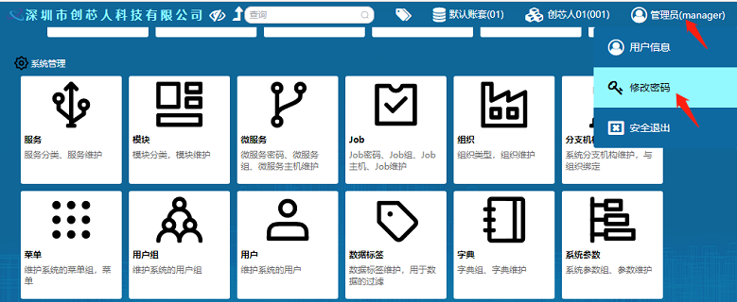
图1- 1
2、菜单快速查询：在图中查询框输入需要访问的菜单名，可快速查找菜单，如图1-2
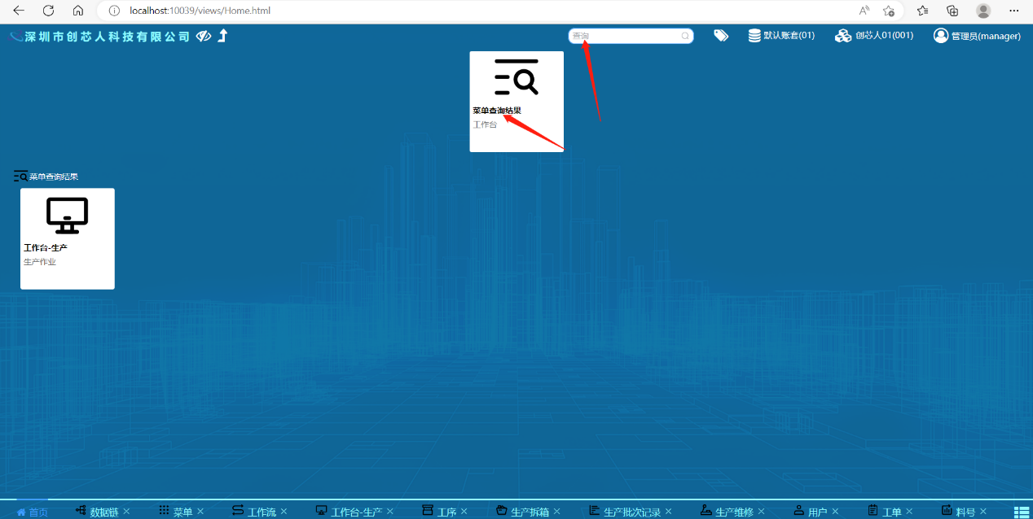
图1- 2

3、页面快速操作：这里可以查看所有的打开页面，单击某一项，可以跳转到对应页面，或者批量关闭页面，如图1-3。
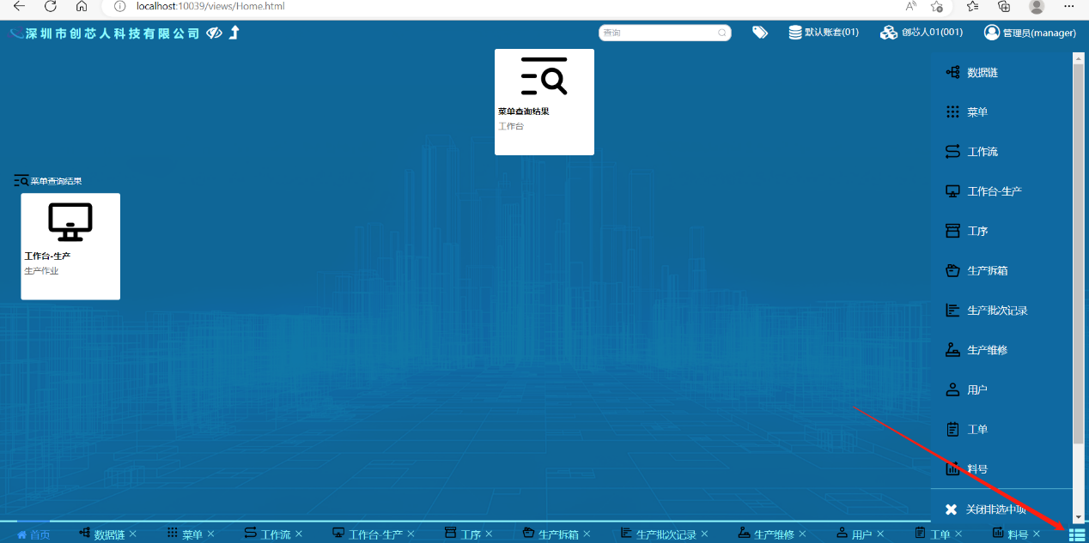
图1- 3
4、快速翻页：可快速返回顶部，可显示或隐藏左边手风琴样式的功能菜单，设置当前用户的数据标签（数据标签作用查看章节2.4 数据标签），如图1-4。
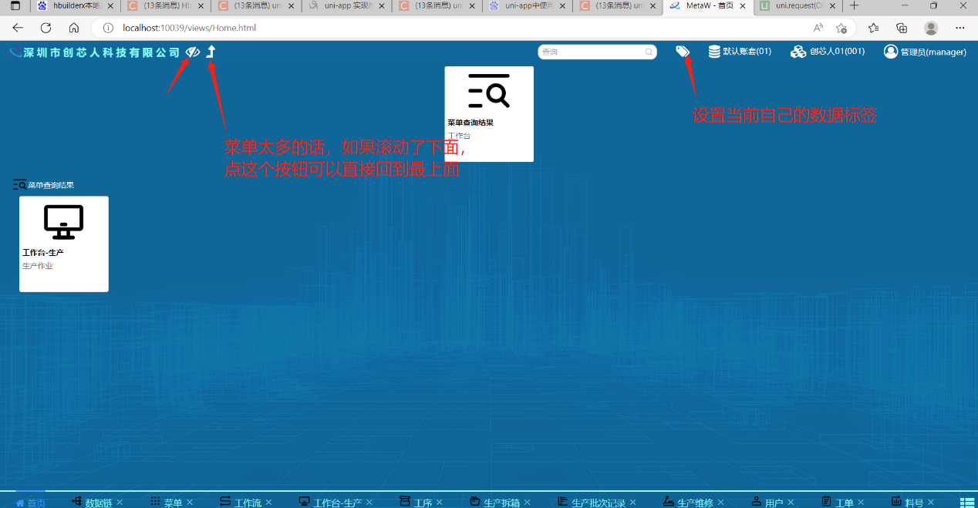
图1- 4
系统使用按如下流程进行。
3.建立工单
2.建立流程
1.基本信息维护

6.报表查询
5.仓库管理
4.生产报工

下文按顺序进行叙述：

二、基本信息维护
首先要进行基本信息的维护，这些信息主要有：

2.1 组织维护
菜单位置：系统管理->组织
组织内容的维护包含两个界面，组织类型和组织
组织类型
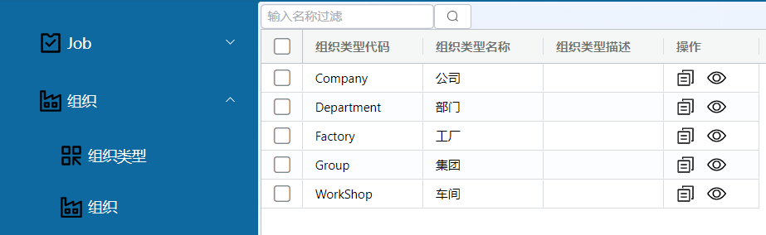
图2- 1
组织
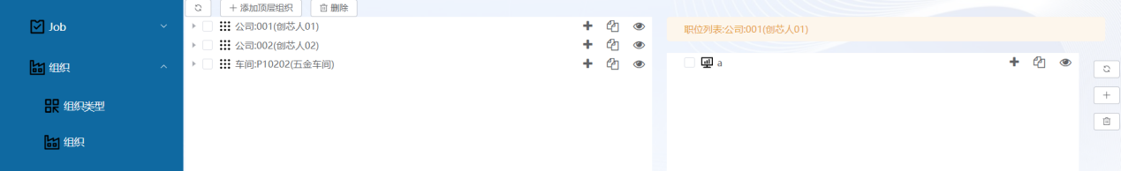
图2- 2

2.2 分支机构
菜单位置：系统管理->分支机构
系统支持多组织，在此处维护不同的分支机构，登录时可以选择。
分支机构维护界面，如图2-3：
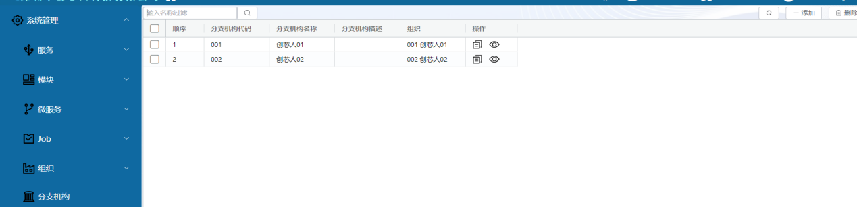
图2- 3

2.3 用户信息
用户信息包含了用户组和用户，用户隶属于用户组。本系统的权限有两种类型，分别是菜单权限和动作权限。
菜单权限是配置用户是否可使用某个菜单。动作权限是配置用户是否可以使用【生产管理】->【工作台-生产】模块里的具体动作功能。
系统的权限管理策略，采用合并方式，比如：用户A1隶属于用户组A。用户A1具有权限为1，2。用户组具体的权限为3，4。当用户A1登录的时候，他具备的权限就1，2，3，4。菜单权限和动作权限都采用此种策略。
菜单位置：系统管理->用户组/用户。
用户组如图2-5
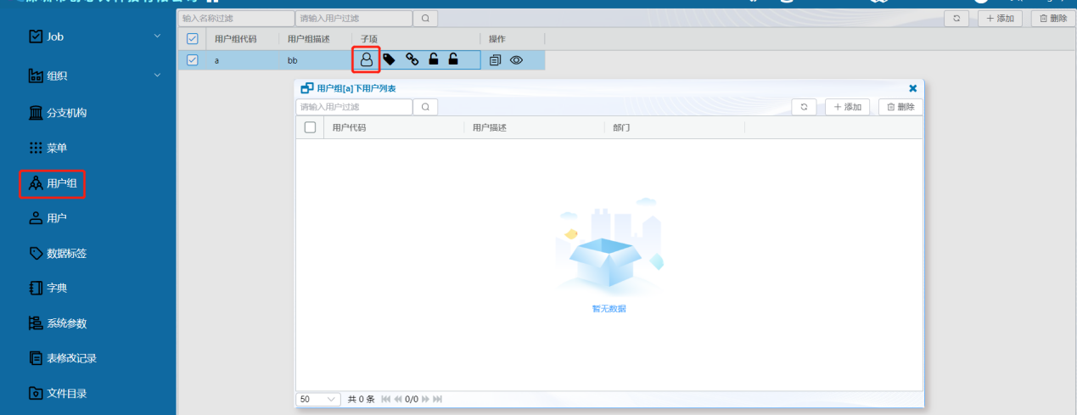
图2- 5
同时用户组可以设置菜单权限，如图2-6
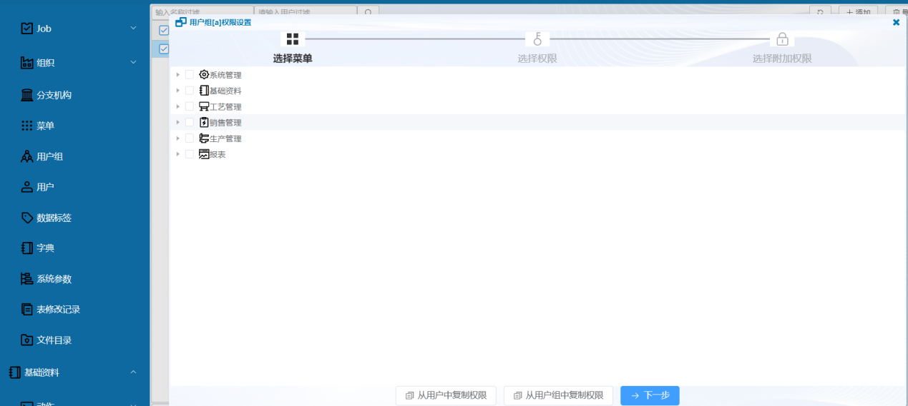
图2- 6
设置动作权限，如图2-7
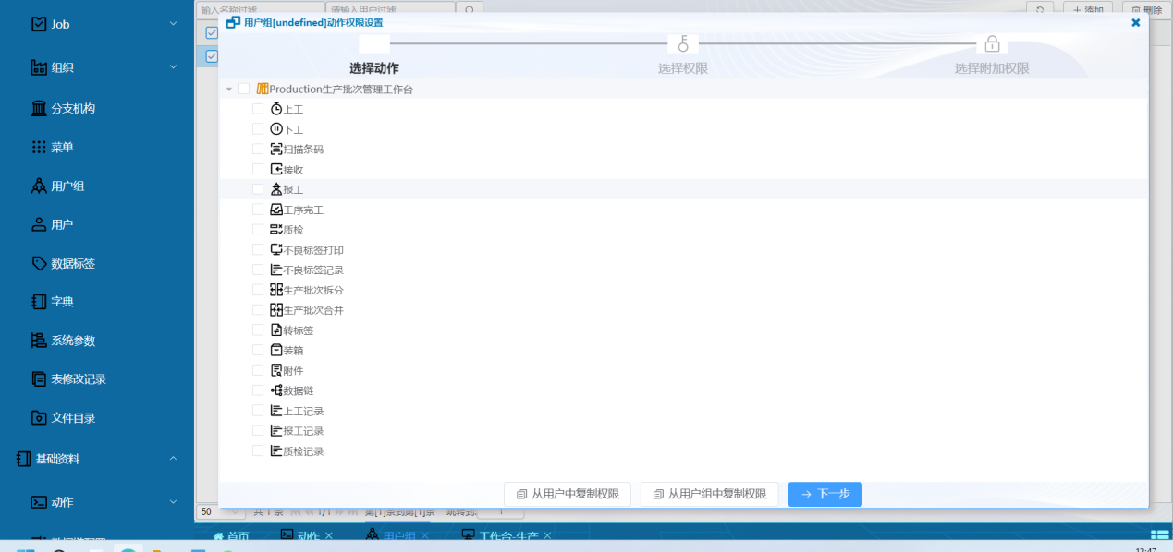
图2- 7
用户添加界面如图2-8
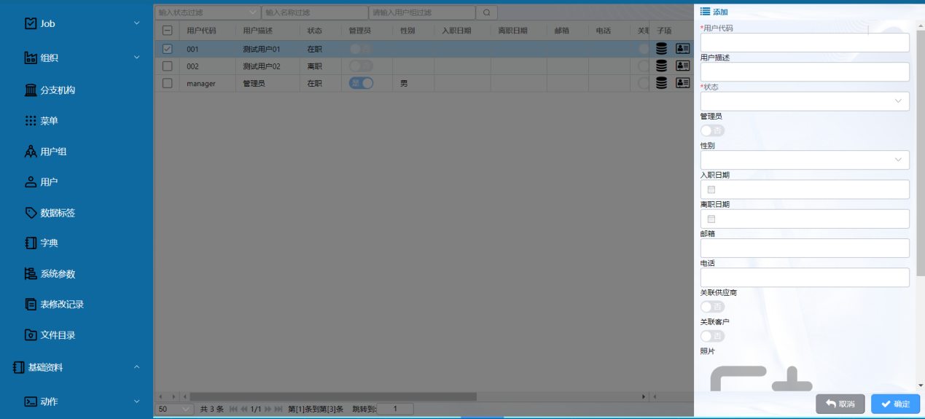
图2- 8

用户需要配置所属组织，在登录时根据此处配置显示对应的组织机构，如图2-9
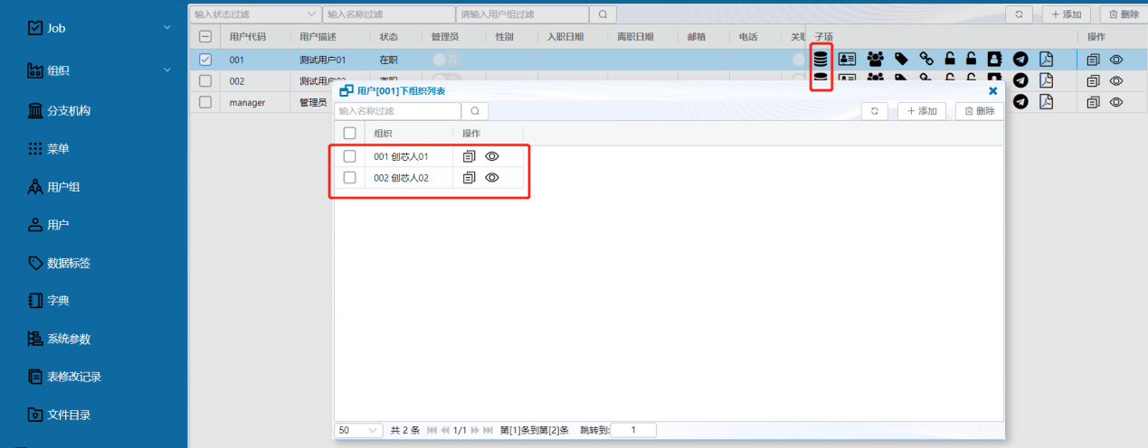
图2- 9
用户设定所属部门，如图2-10
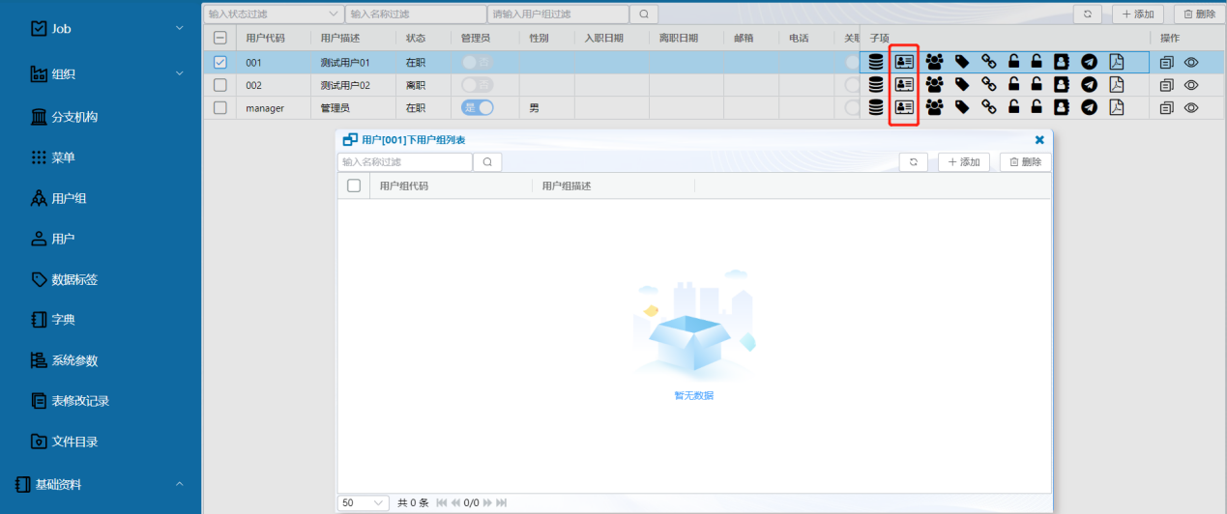
图2- 10
用户设定所属用户组，如图2-11
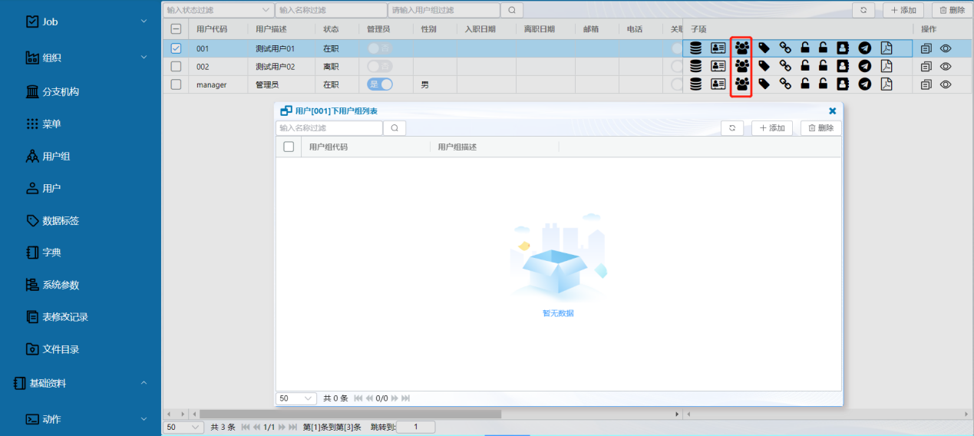
图2- 11

用户设定所属标签，如图2-12
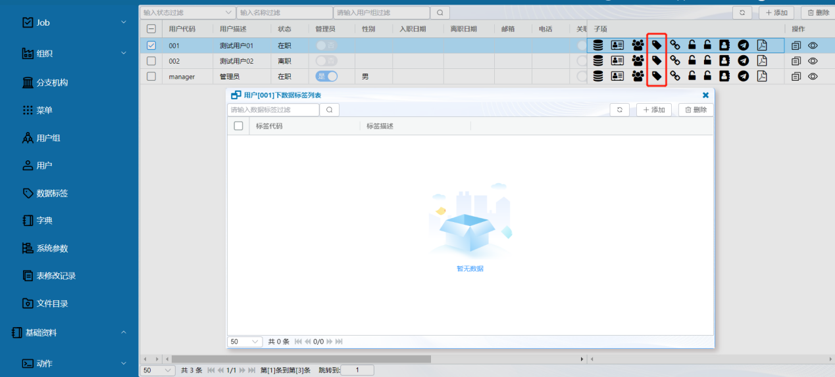
图2- 12
用户设定可以使用的服务列表，如图2-13
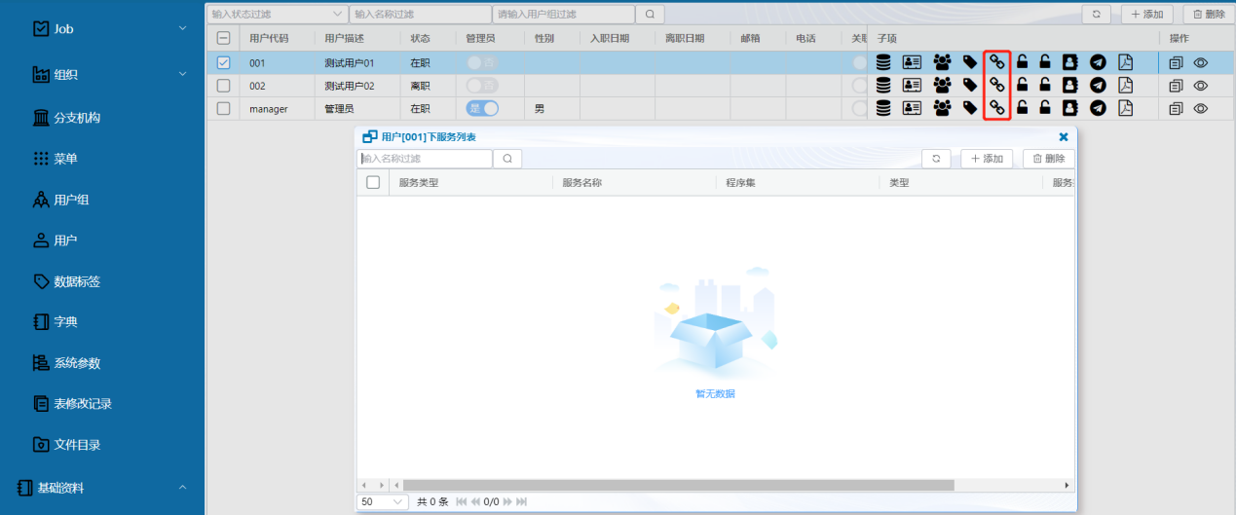
图2- 13
用户可以设定对应的菜单权限，如图2-14
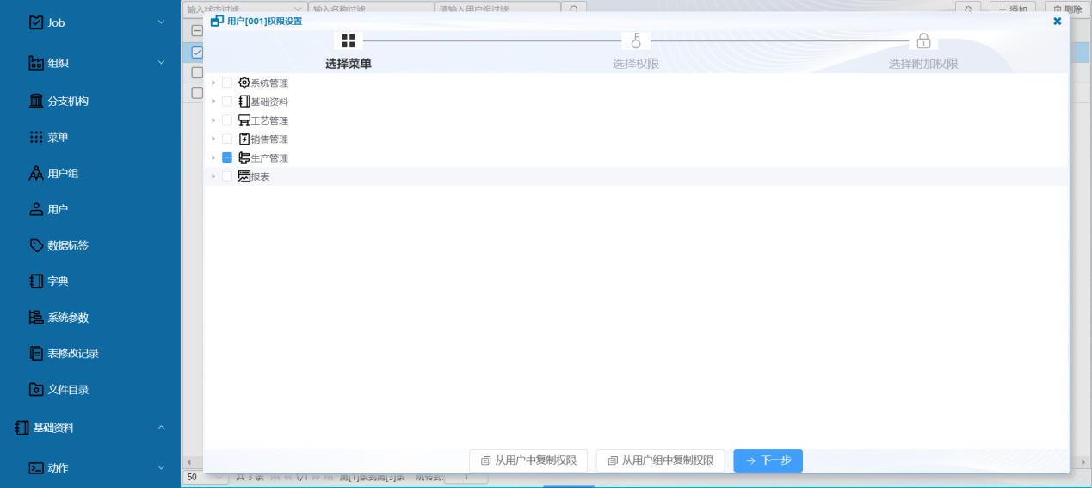
图2- 14

用户可以设定对应的动作权限，如图2-15
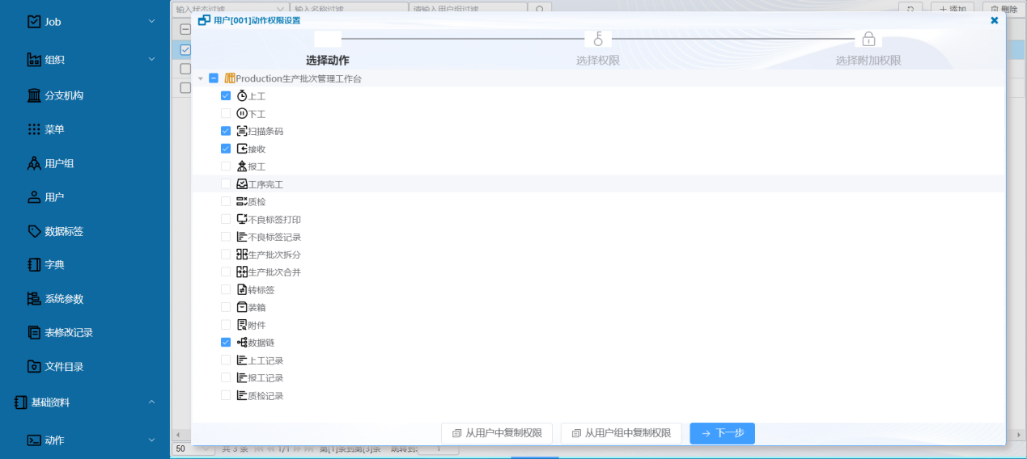
图2- 15
用户可以设定关联的供应商，如图2-16
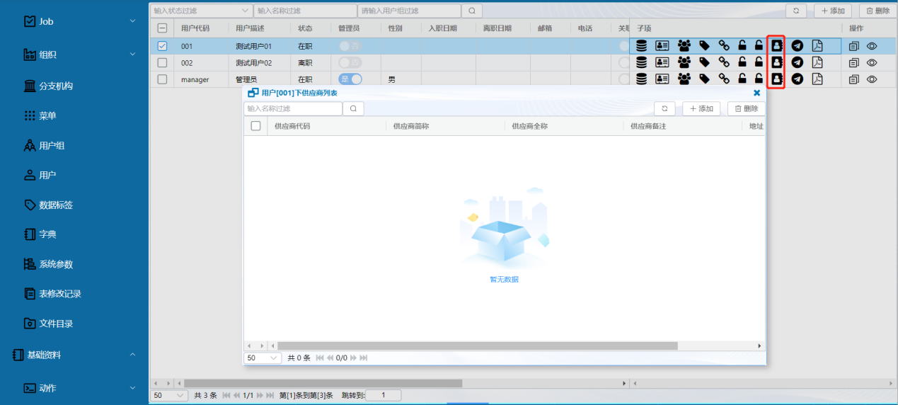
图2- 16
用户可以设定关联的客户，如图2-17
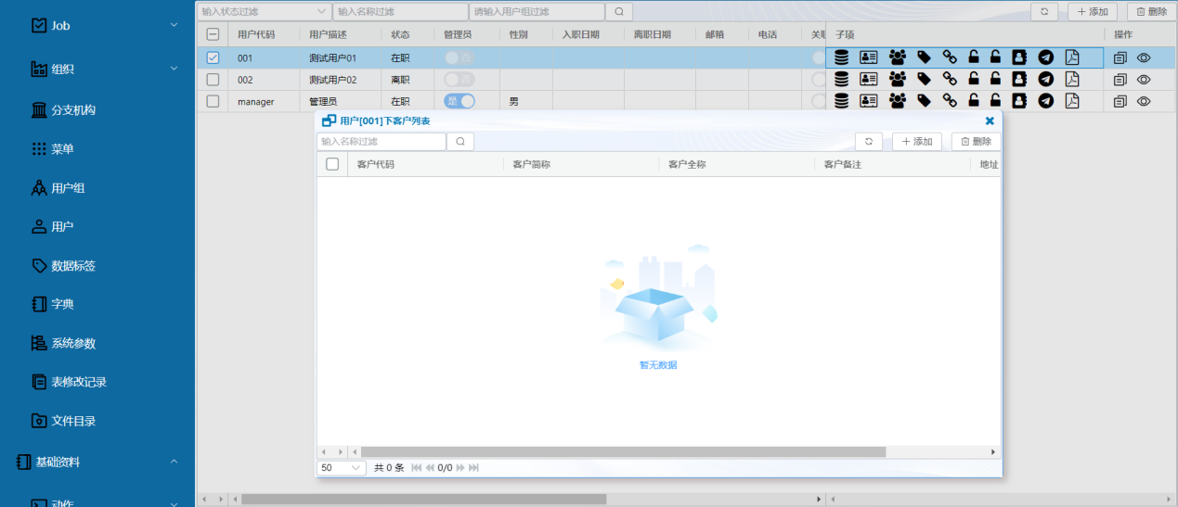
图2- 17

用户可以设定关联的资格证书，如图2-18
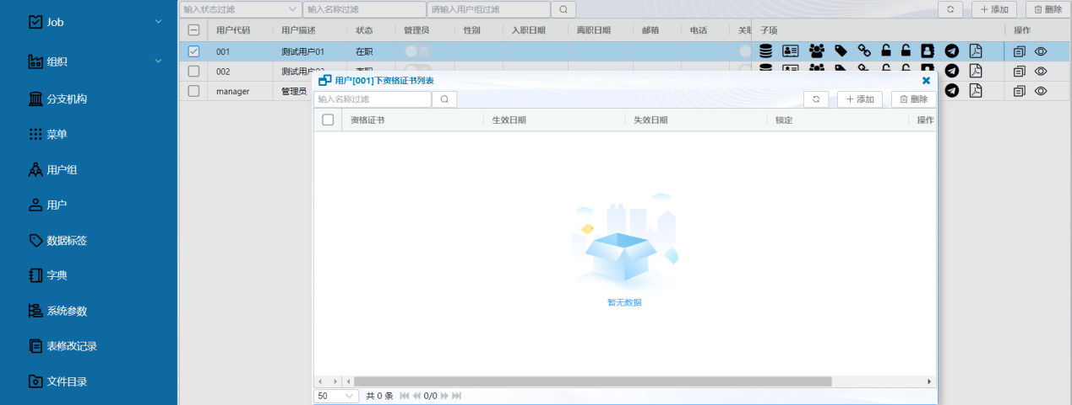
图2- 18

2.6 客户维护
菜单位置：基础资料->客户。
对工厂的客户资料进行维护，请按实际情况维护。
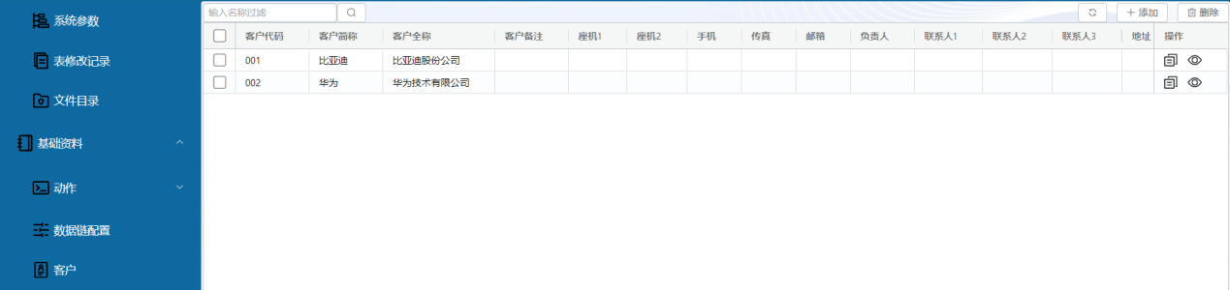
图2- 21

2.7 供应商维护
菜单位置：基础资料->供应商。
对工厂的供应商资料进行维护，请按实际情况维护。

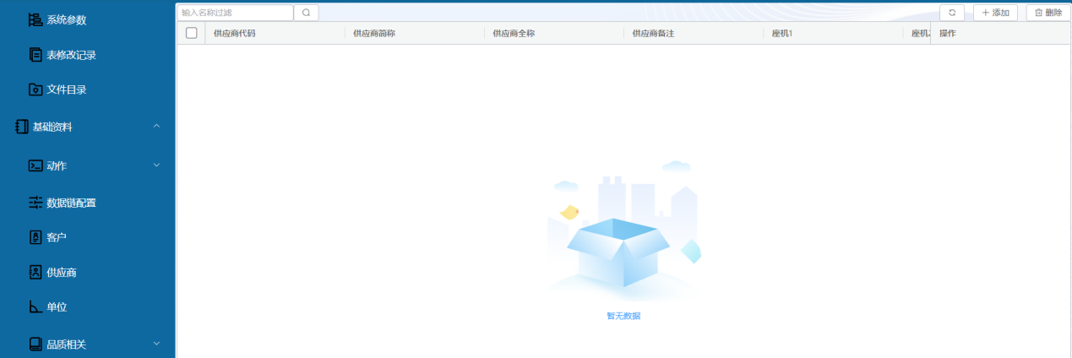
图2- 22

2.8 单位维护
菜单位置：基础资料->单位。
对工厂的单位资料进行维护，请按实际情况维护。
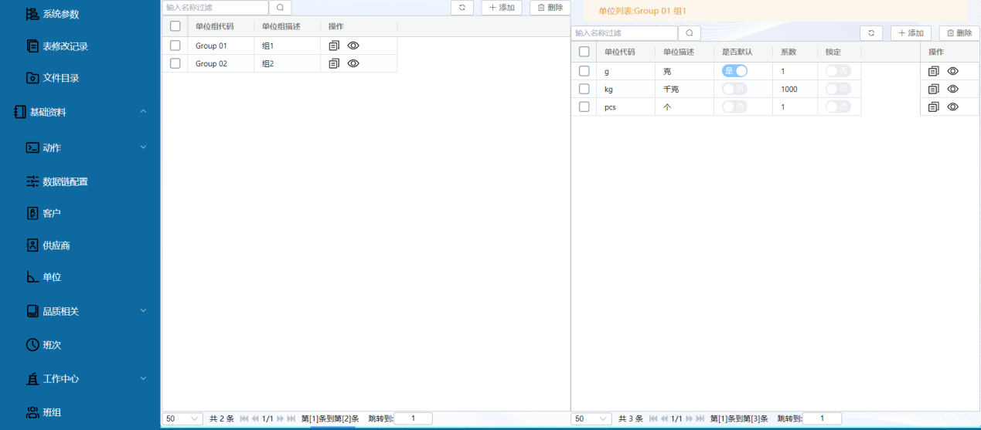
图2- 23

2.9 品质相关
菜单位置：基础资料->品质相关。
对工厂的品质资料进行维护，请按实际情况维护。
不良类型：对不良的项目进行分类，如图2-24
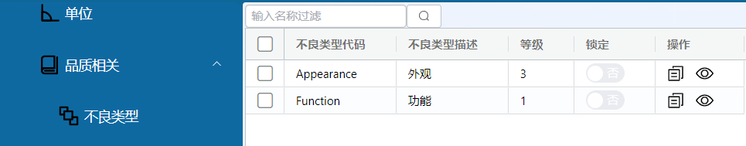
图2- 24
不良代码：对不良进行分组，随后在分组录入不良代码的明细
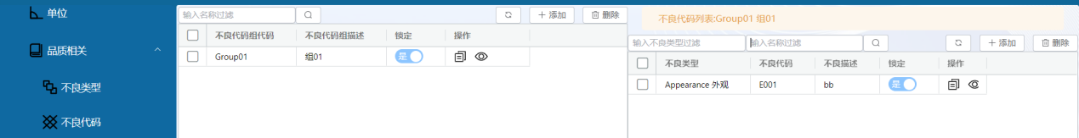
图2- 25
不良原因：对不良原因进行分组，随后在分组录入不良原因代码的明细
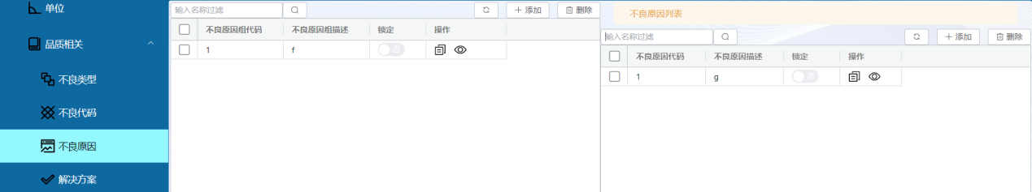
图2- 26
解决方案：维修的时候，可选择不良对应的解决方案。
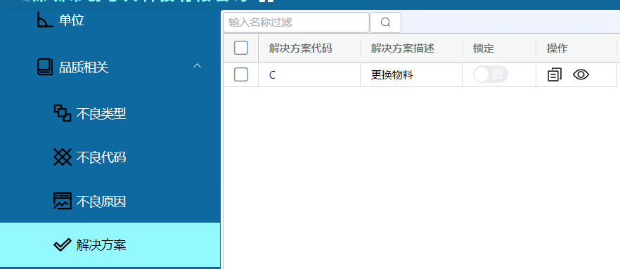
图2- 27
责任别：划定不良的责任归属
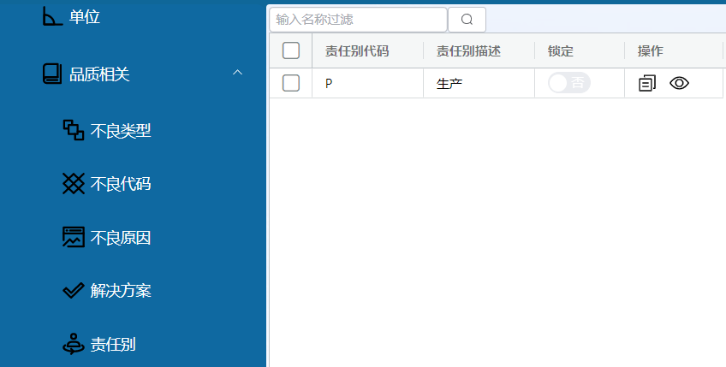
图2- 28

2.10 班制
菜单位置：基础资料->班制。
上班的班次设定，分三层进行配置，分别是：班制、班次，时段。
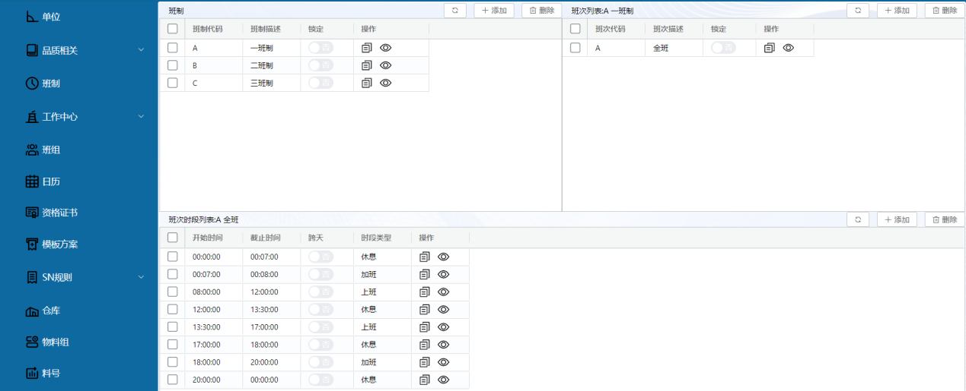
图2- 29

2.11 工作中心
菜单位置：基础资料->工作中心。
工作中心为生产过程中，不可拆分的最小工作单元。首先对工作中心进行分类。
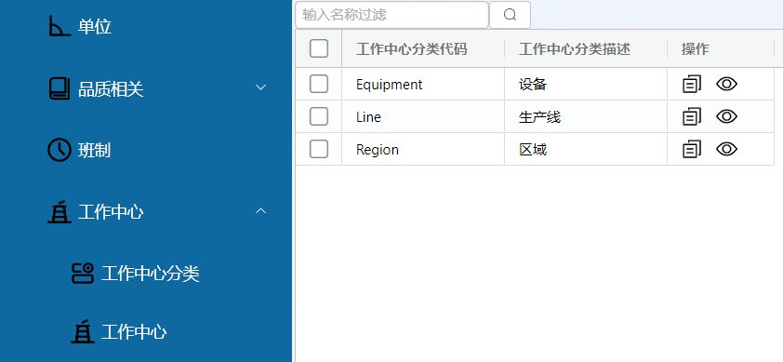
图2- 30
工作中心可以与【日历】【班组】进行绑定。
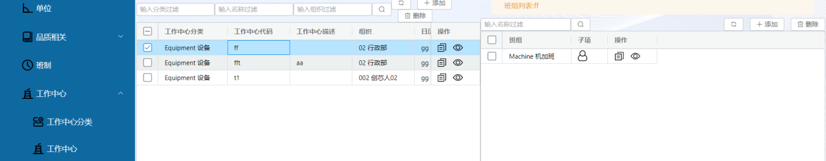
图2- 31

2.12 班组
菜单位置：基础资料->班组。在该界面的【子项】里，可以维护关联的工作中心，与工作中心维护关联的班组，效果一致，操作的数据表一致。
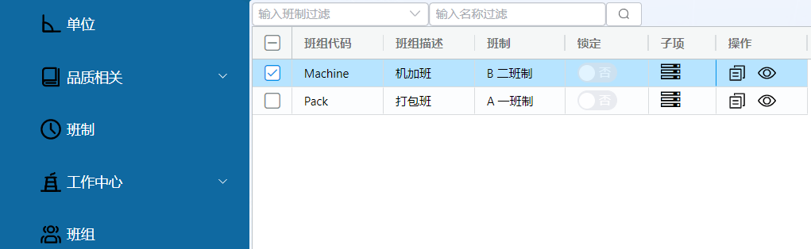
图2- 32

2.13 日历
菜单位置：基础资料->日历。设定了每天的可用工时。可通过【初始化】按钮按范围初始化
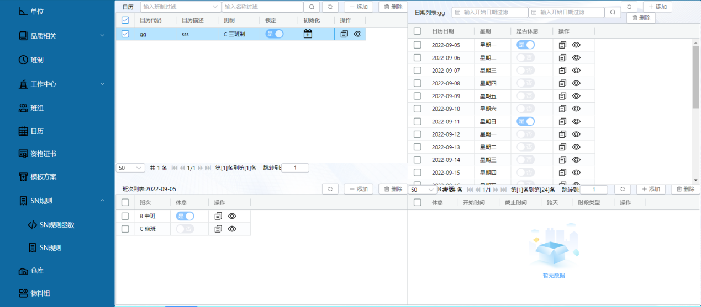
图2- 33

2.13 资格证书
菜单位置：基础资料->资格证书。在该界面的【子项】里，可以维护关联的用户，与用户界面关联的资格证书，效果一致，操作的数据表一致。
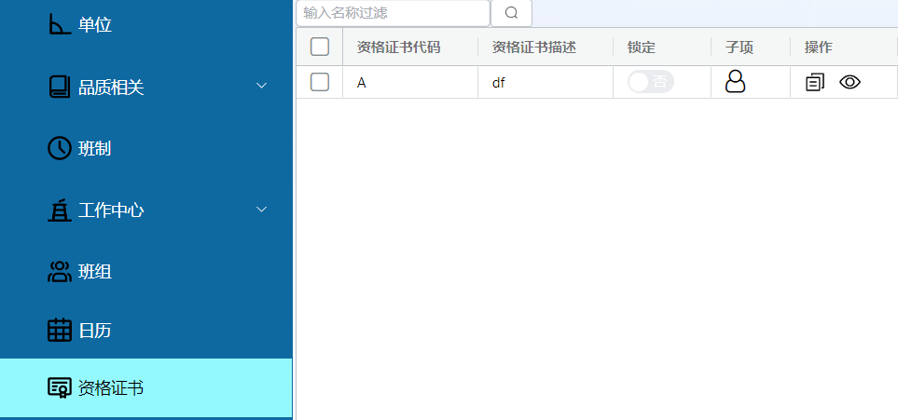
图2- 34

2.14 模板方案
菜单位置：基础资料->模板方案。设定并上传打印的各种模板。支持Fastreport\CodeSoft\Bartende共计三种类型的模板。标签和箱号使用了模板方案。模板方案的优先级：派工单》工单》料号》物料组(递归多层)》系统参数（参数组名称Template）。
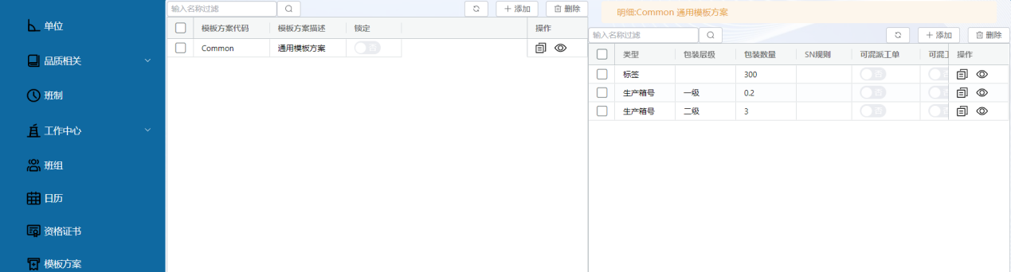
图2- 35
箱号是允许混装的，混装的规则在此设定
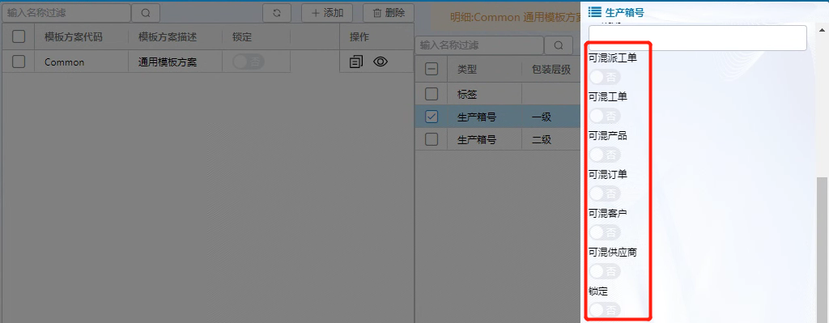
图2- 36

2.15 SN规则
菜单位置：基础资料->SN规则。设定各种条码的生成规则。可自定义规则函数。如图2-36
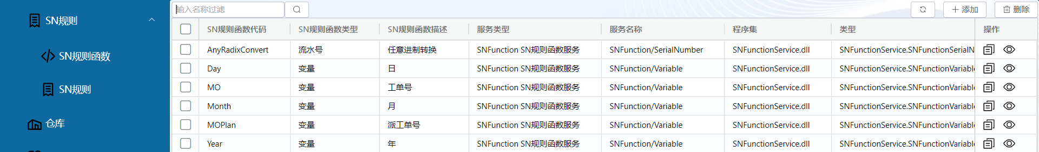
图2- 37
定义条码规则，可引用自定义的规则函数
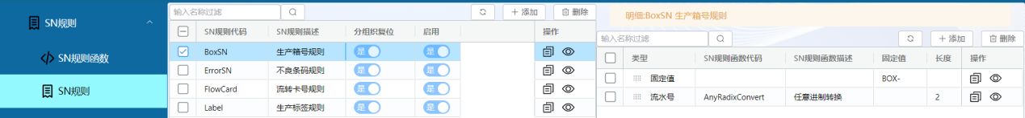
图2- 38

2.16 物料信息
菜单位置：基础资料->物料组/物料。首先对物料进行分组。
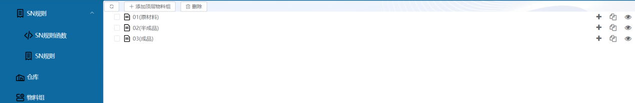
图2- 39
随后维护物料的详细信息
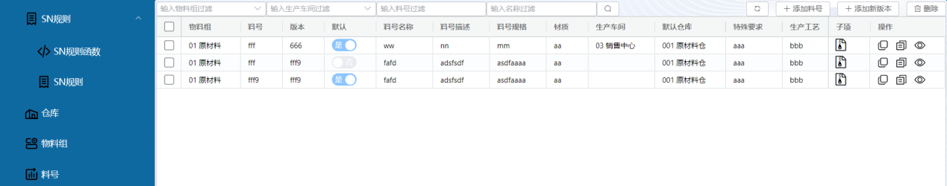
图2- 40

2.17 资源
菜单位置：基础资料->资源。资源在本系统的概念为生产资源，可以是工位，人员，机器。需绑定对应的工序。
图2- 41

2.18 容器
菜单位置：基础资料->容器。物料在周转的过程中，需要使用各种载具，比如托盘，周转框等等。在本系统中统一把各种运输的载具称为容器。
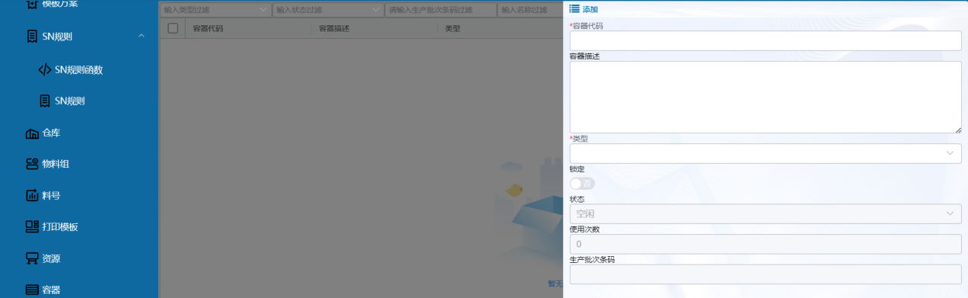
图2- 42

2.19 BOM
菜单位置：工艺管理->BOM。根据物料，设定对应的物料清单。
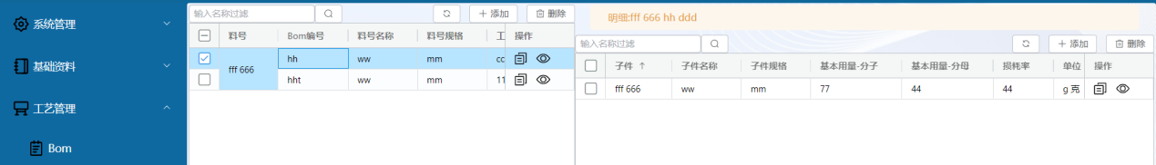
图2- 43

2.20 打印模板
菜单位置：基础资料->打印模板。打印不良的和流转卡使用此处的模板。
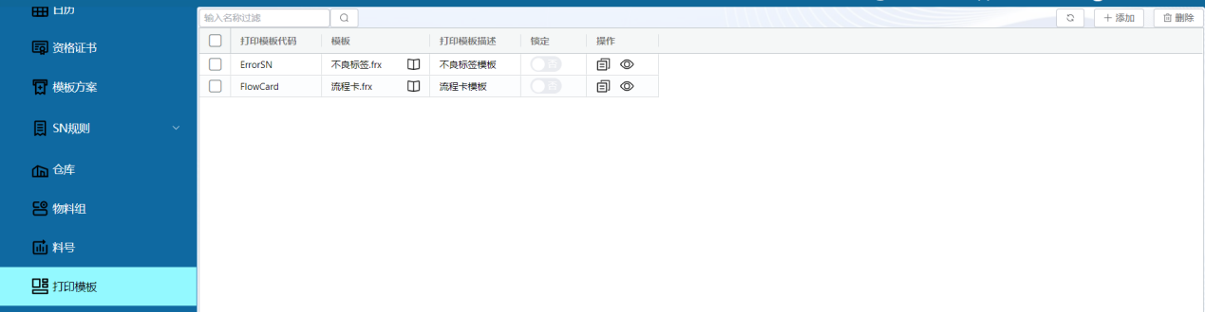
图2- 44

三、建立流程

3.1 工序管理
菜单位置：工艺管理->工序组/工序。首先给工序做分组管理，设定分组的资料。
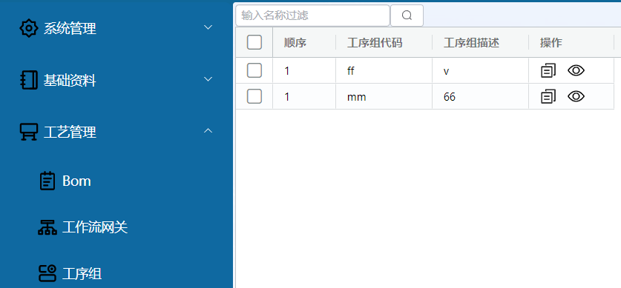
图3- 1
对工序按类型分组后，设定工序详细信息。可设定对应的班组、资格证书
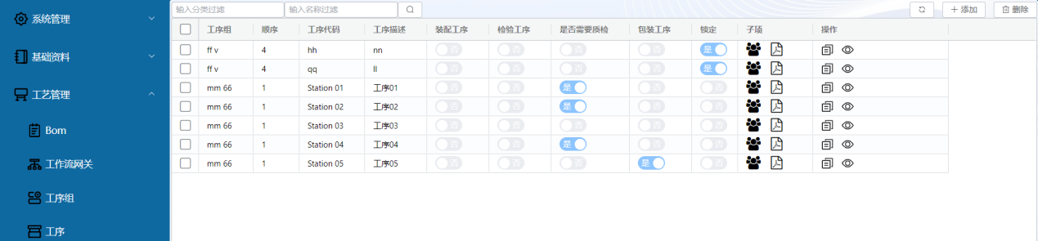
图3- 2

3.2 工艺流程管理
菜单位置：工艺管理->工作流。建立对应的工作流。注意，有些工序不是必须工序。可以选择性决定是否进行操作，是不需要建立到工作流当中。点击【设计器】按钮，可进行图形化拖拽设计工艺流程，如图3-3所示意。每个工序节点可以设定【工作流网关】，根据不同的执行结果，执行不同的工艺流程分支，如图3-4所示意。
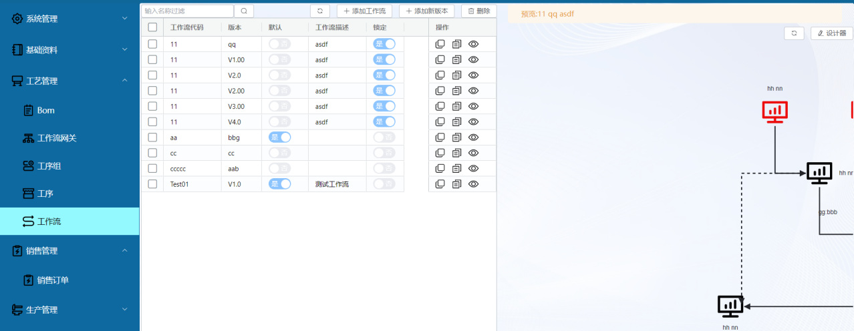
图3- 3
选中工序节点，点击配置按钮，可配置工序节点的详细属性。
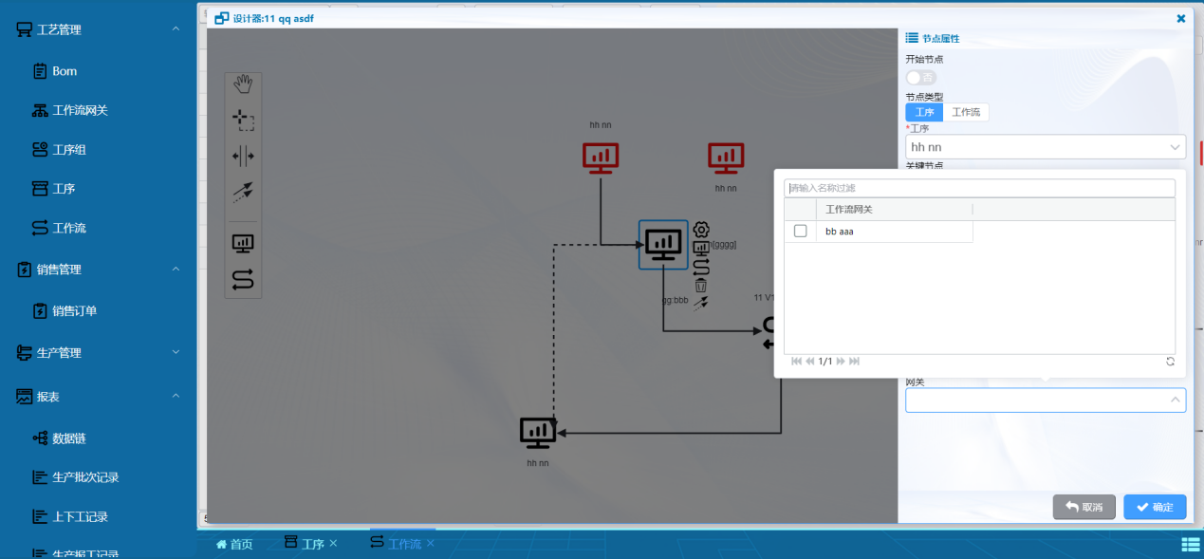
图3- 4

四、生产报工

4.1 销售订单
菜单位置：销售管理->销售订单。维护销售订单的信息，一个销售单可以对应多个物料。创建工单时，可选择销售订单具体的物料。
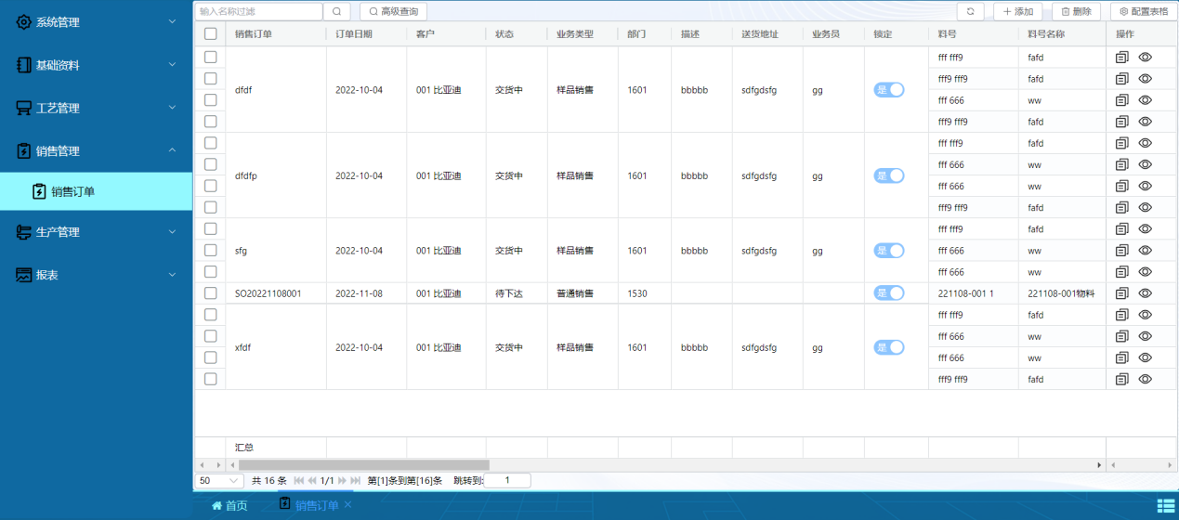
图4- 1

4.2 工单
菜单位置：生产管理->工单。维护生产工单的信息，一个工单可以通过创建派工单，分批的进行多次生产。工单界面如图4-2
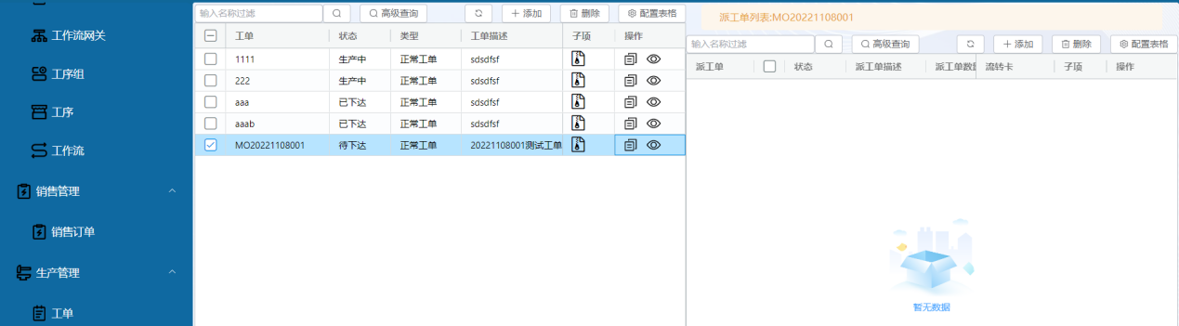
图4- 2
选择对应的工单，在派工单列表点击【添加】按钮，出现派工单的添加界面。填写带星号的关键信息后，点击【保存】按钮进行保存。如图4-3
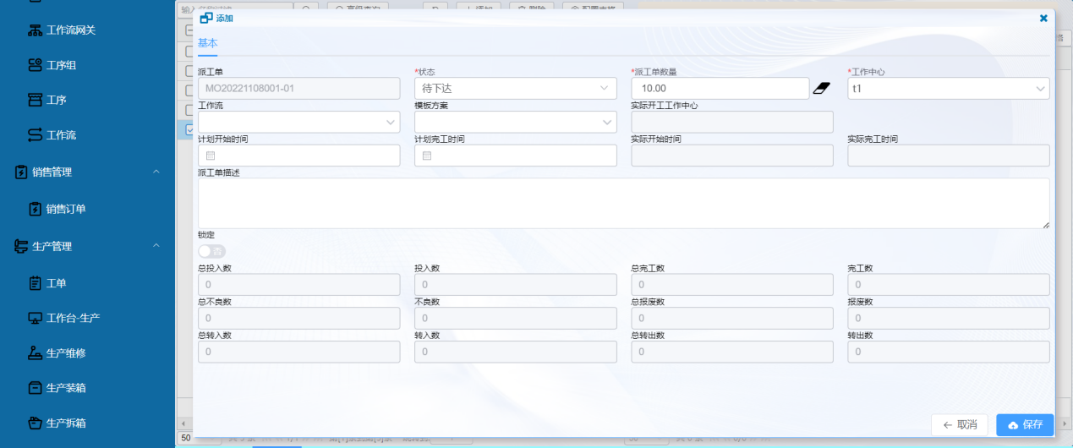
图4- 3
当派工单创建完毕后，点击流程卡列里的【创建流程卡】按钮，打印流程卡（注意：打印流程卡前，需要保证【工单】和【派工单】的状态为【已下达】）如图4-4。
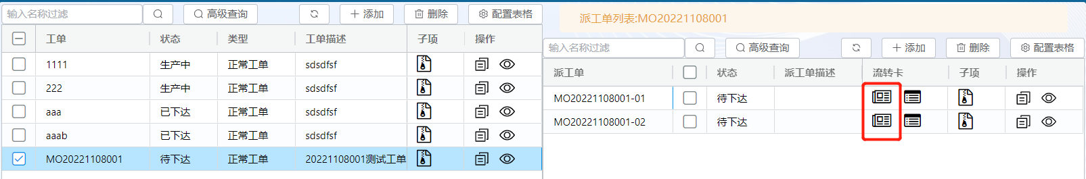
图4- 4
创建流程卡的界面如图4-5。该界面中，【创建数量】为本次可以打印的数量，可随着用户打印数量叠加，而自动扣减可打印数。【每个条码数量】为每张流程卡的数量。例如：派工单MO20221108001-01，【派工单数量】为10。在第一次打开创建流程卡界面的时候，【创建数量】默认等于【派工单数量】，数量为10。手工把【创建数量】改为4，【每个条码数量】填写2，点击【确定】按钮。系统会打印出2张流程卡，每张流程卡数量为2。当第二次打开创建流程卡的界面，会发现【创建数量】数值为6（10-4=6），【每个条码数量】为第一次输入的2。
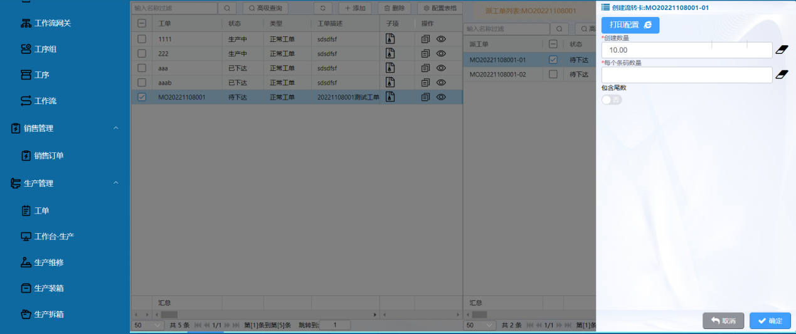
图4- 5

打印出的流程卡样例如图4-6
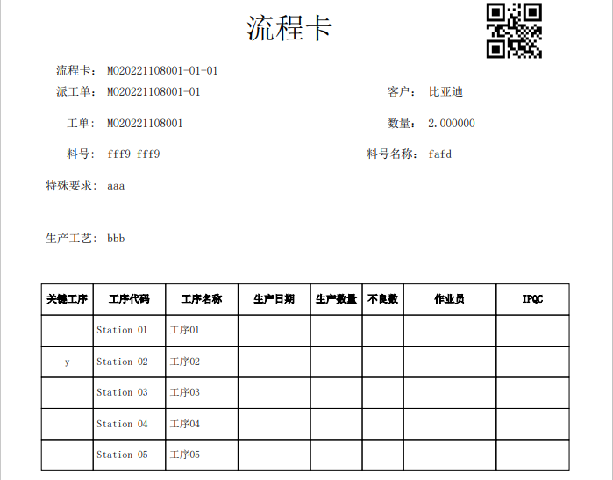
图4- 6
流程卡可以补打印，点击【流转卡列表】按钮，在弹出的界面选择要补打的流转卡，点击右上方的【补印】按钮，如图4-7。
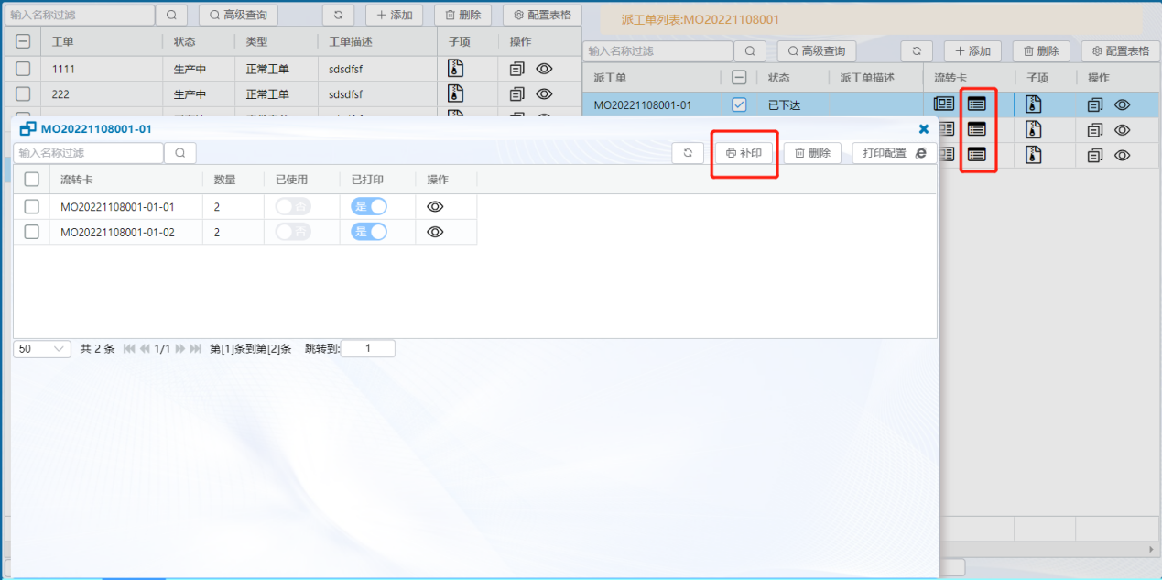
图4- 7

4.3 生产报工
菜单位置：生产管理->工作台-生产。点击打开界面，默认打开的是【扫描条码】功能（图4-8），可以直接扫描流程卡上的二维码，带出流程卡的信息（图4-9）。
本系统操作逻辑为：上工》接收》报工操作》工序完工》质检。如果没有做第一步的上工操作，无法进行后续的作业。系统根据当前登录用户做判断，如果已经做了上工操作，无需继续上工。用户点击【上工】按钮，弹出对应的消息框，填写对应的信息后，点击【上工】按钮，如图4-10。只有做了上工操作，用户才可以做下工的操作。点击【下工】按钮，在弹出的消息框填写信息（可不填），然后点击【下工】按钮即可，如图4-11。

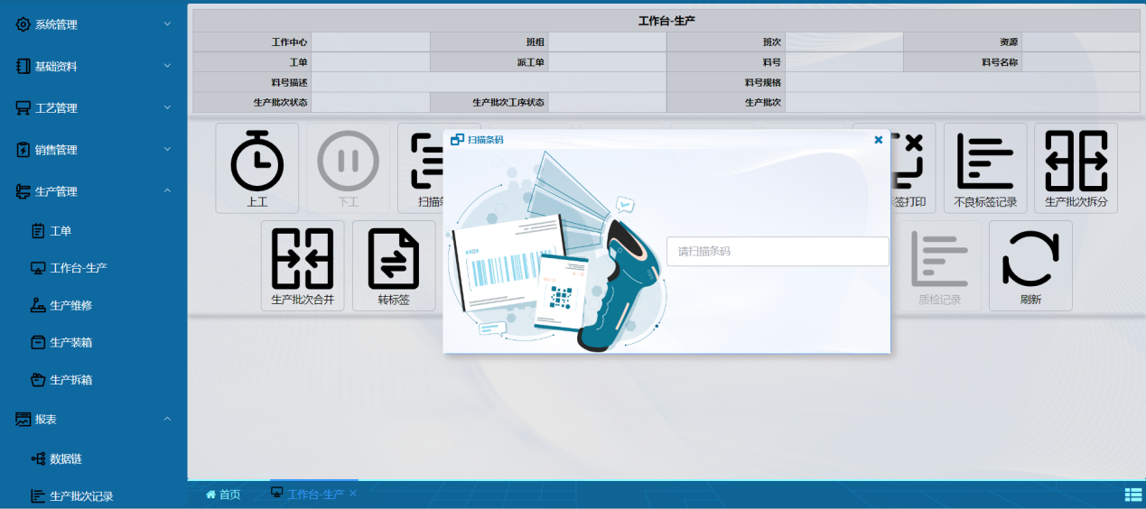
图4- 8
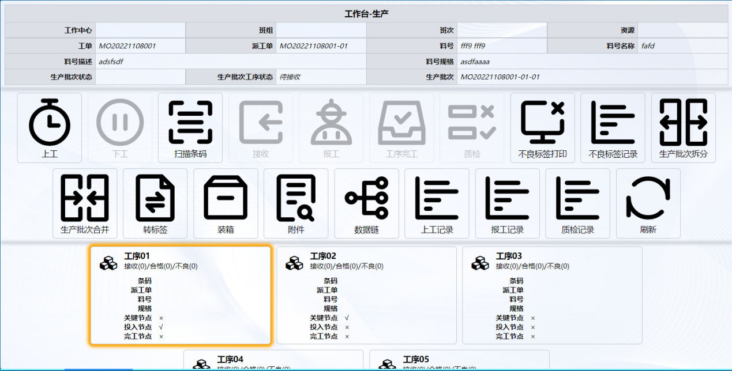
图4- 9
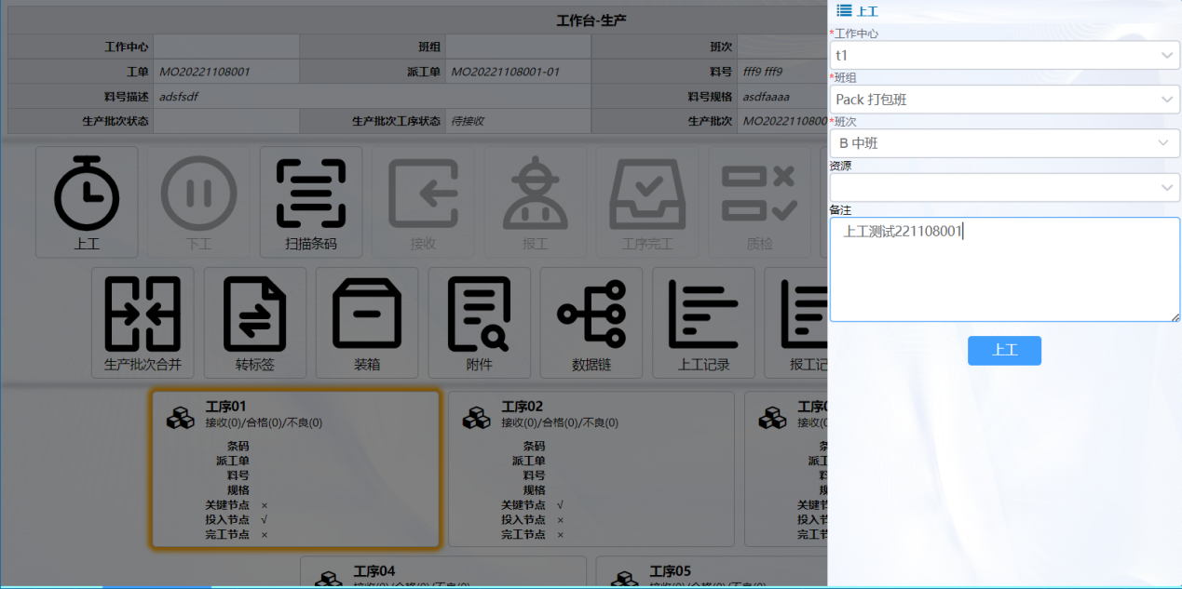
图4- 10

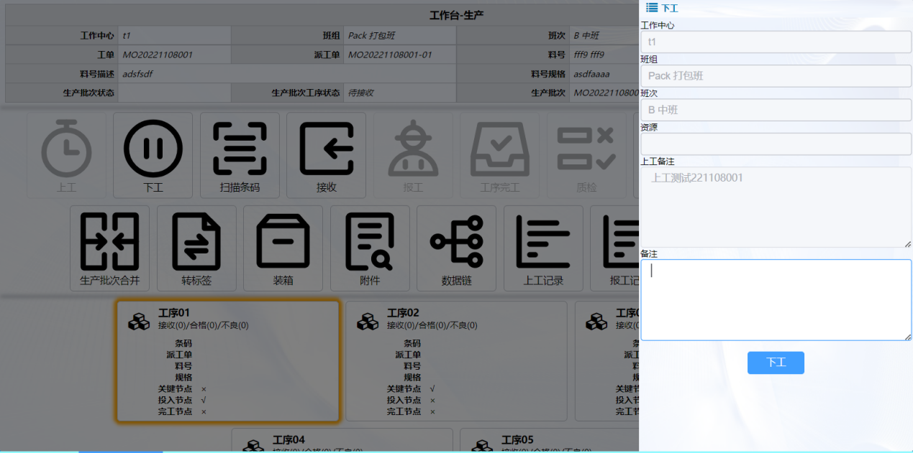
图4- 11
上工操作完毕后，需要做接收动作，点击【接收】按钮，核对实物与流程卡物料信息符合后，直接点击【提交】按钮即可完成接收动作，如图4-12。注意工序为包装工序不需要接收操作。
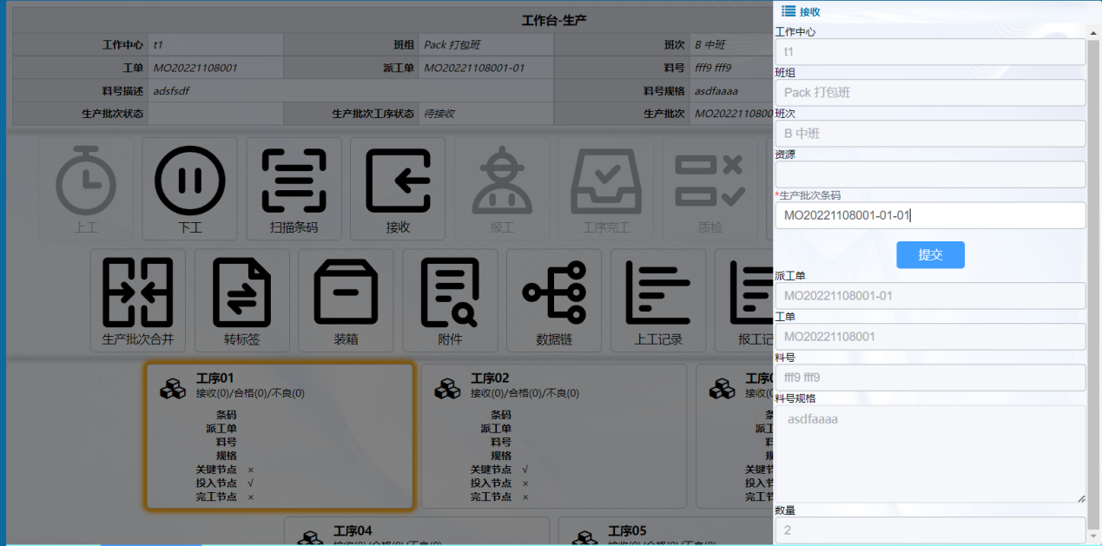
图4- 12
只有进行接收动作后，才可以进行报工操作。报工分合格品/不合格品报工。合格品报工如图4-13所示，选择【合格】页签，填写【报工数量】后点击【提交】按钮。不合格品报工如图4-14所示，选择【不合格】页签，填写【报工数量】后并选择【不良代码】，点击【提交】按钮。

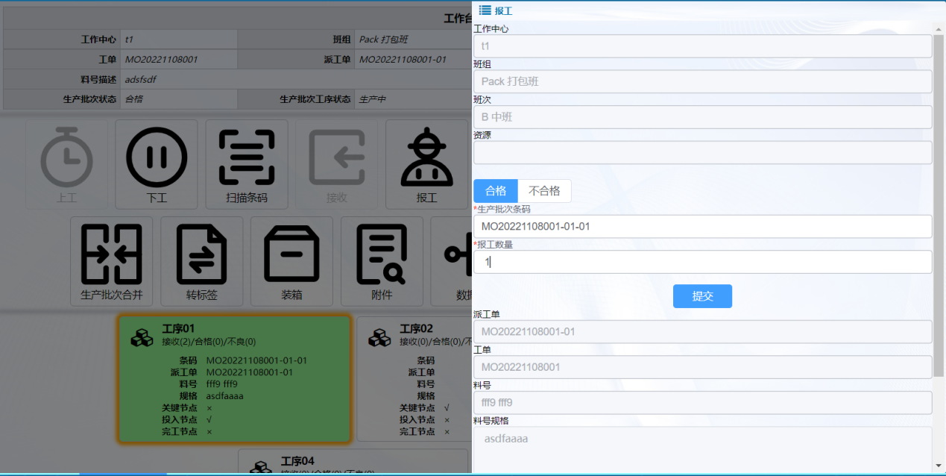
图4- 13
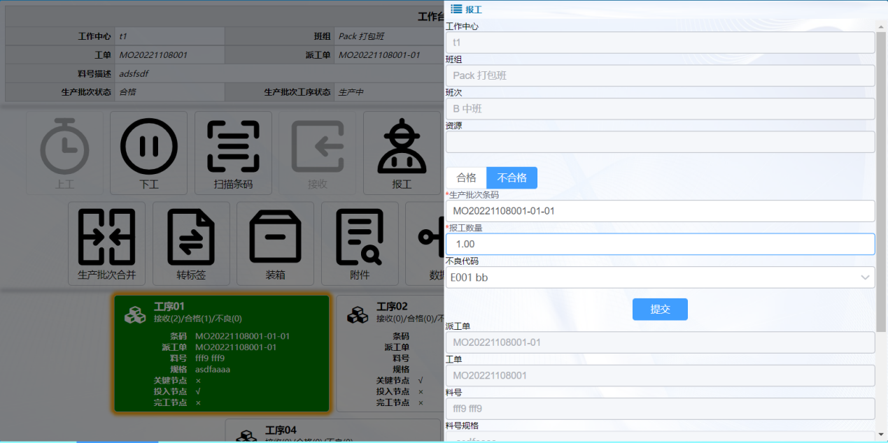
图4- 14
注意，当对本工序的合格品/不合格品报工完成后，需要进行工序完工的操作。点击【工序完工】按钮，在弹出窗体确认消息无误后，直接点击【提交】按钮即可，如图4-15。该动作可以最终确认本工序完成，并且系统记录了从接收到工序完工所花费的时间，在【数据链】报表中的【工序花费时间（分钟）】进行了体现，如图4-16。
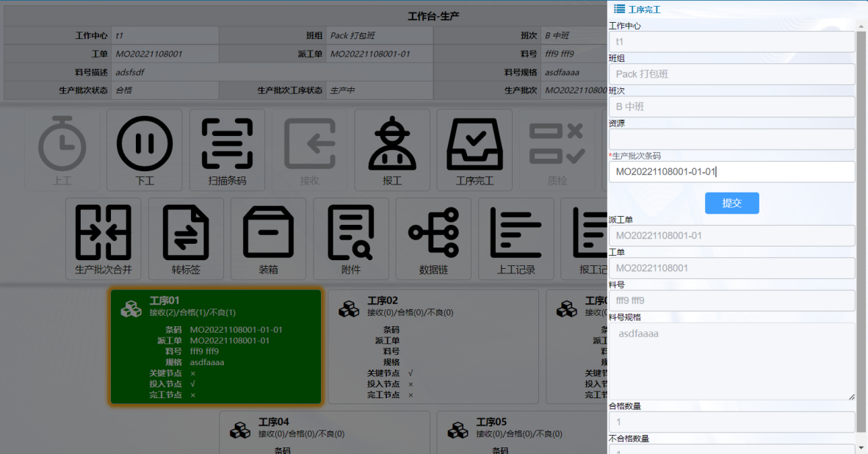
图4- 15
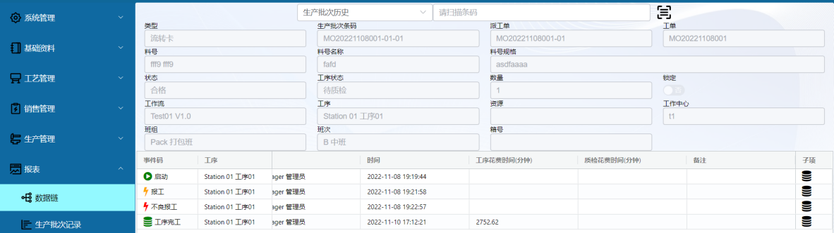
图4- 16

4.4 品质处理
针对工序卡的检验，可以简单的对单个流程卡做简单的判断。针对高价值的产品，做完一个工序，需要质量人员过来质检判定。如果普通产品，可以不进行此步操作。点击界面【质检】按钮，在弹出的界面选【合格】/【不合格】。只有在【工艺管理】->【工序】菜单里，工序选上了【是否需要质检】，在本工序就必须要质检后，才可以流向下工序，如果没有选上，点击工序完工，当前工序直接完成，不需要质检。操作界面如图4-17。
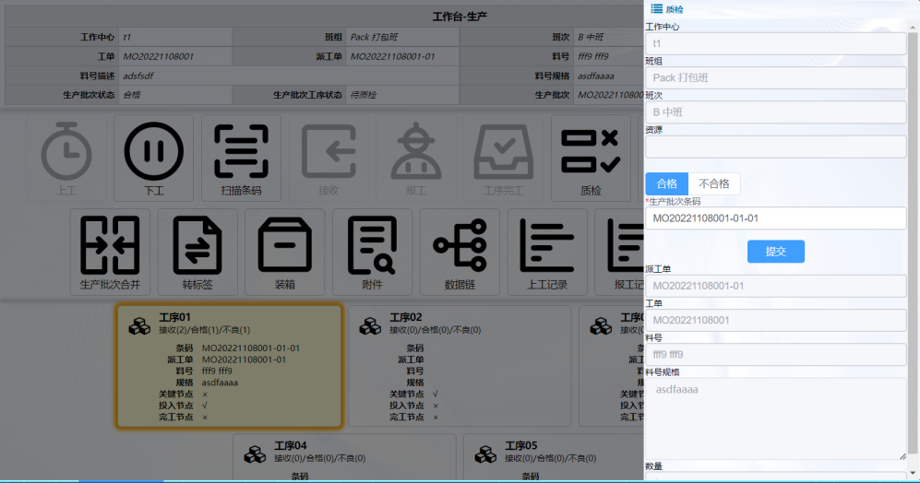
图4- 17
点击【工作台-生产】界面的【不良标签打印】按钮，弹出新界面，点击【刷新】按钮，会出现不良的记录（记录来源不良报工），选中需要打印的不良记录，注意橙色标题的【本次打印数量】是可以改的，选择的不良报工记录，如果不想打完，这里可以修改。点击【打印】按钮后进行不良标签打印，如图4-18。系统打印界面，填入【每个条码数量】即可打印不良标签，该字段含义为每个不良标签包含的不良产品数量，如图4-19。不良标签样式，如图4-20。这时打印的不良标签会跟报工记录做关联，既关联流转卡号，关联关系可以到【数据链】报表，点击【子项】查看来源条码（查看章节5.1 数据链）。
该界面支持选择多条不良报工记录来打印的，存在混工单等情况，所以就有不良打印配置，设置允许混批的条件，在料号的【生产】标签中设置（图4-21），如果料号没有设置，就根据系统参数设置（图4-22）的条件进行管控。
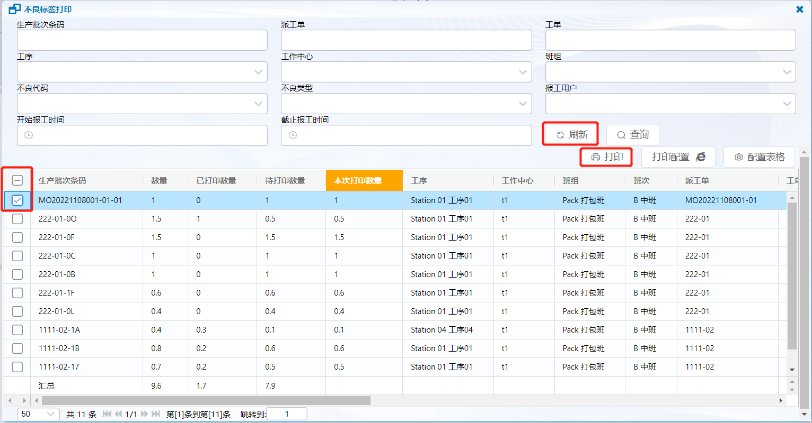
图4- 18
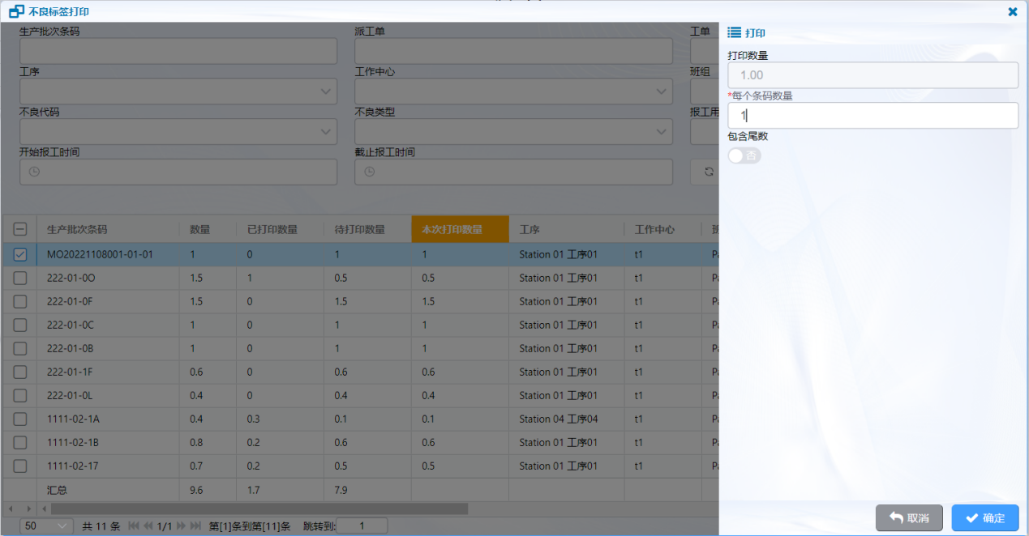
图4- 19

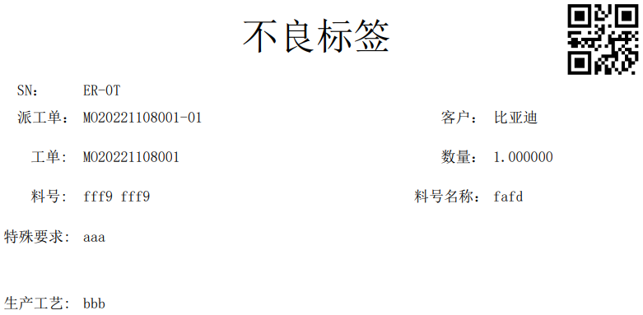
图4- 20
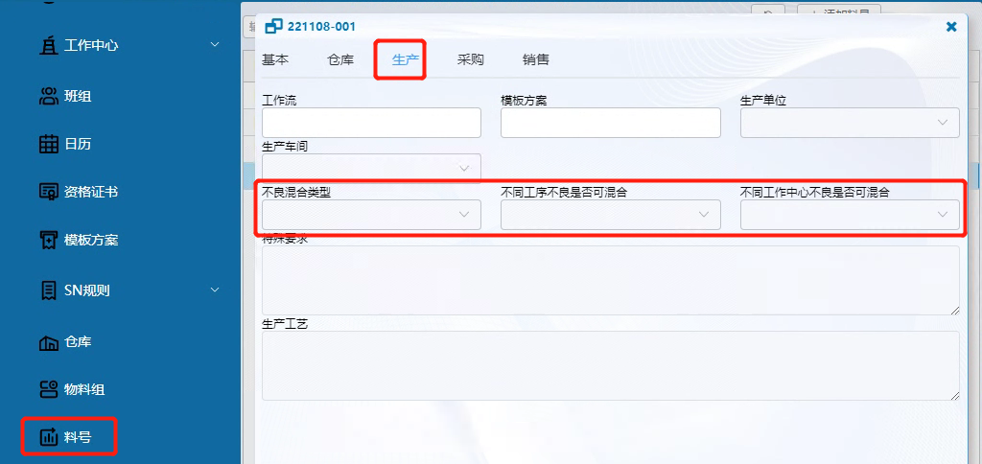
图4- 21
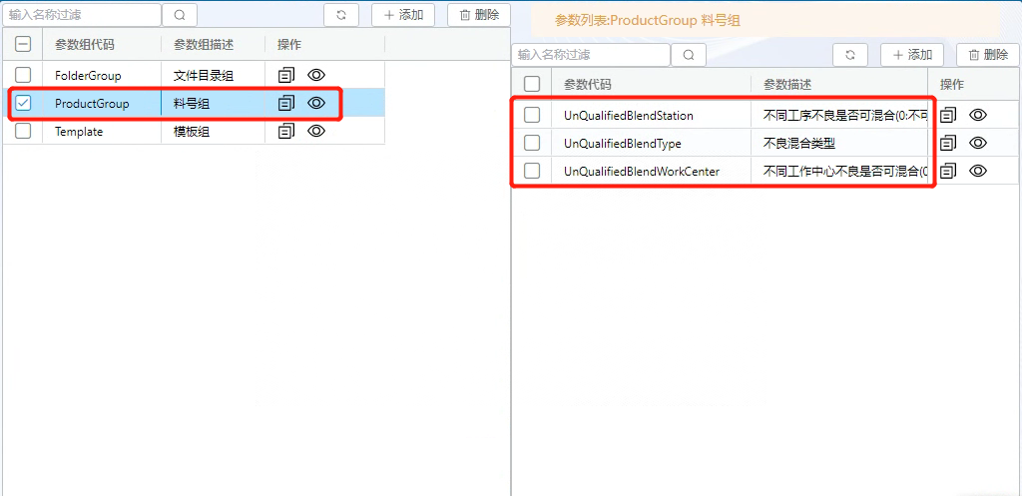
图4- 22
点击【不良标签记录】按钮，可查看打印的记录，在该界面也可以对条码进行补打，如图4-23，打错了不良标签条码可以在该界面直接删除。打印完后要进行送修，如图4-24。
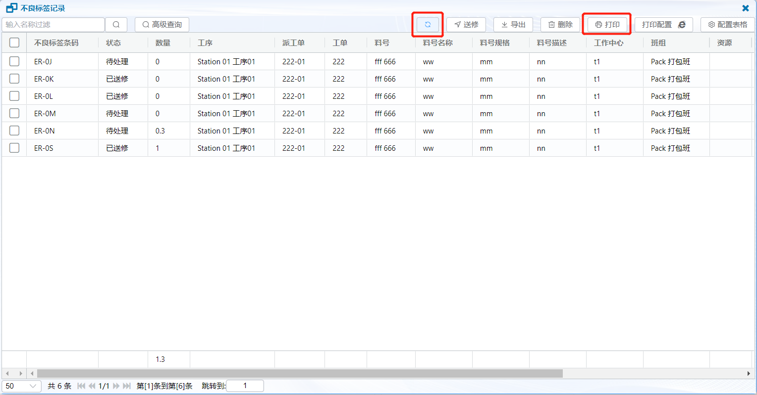
图4- 23
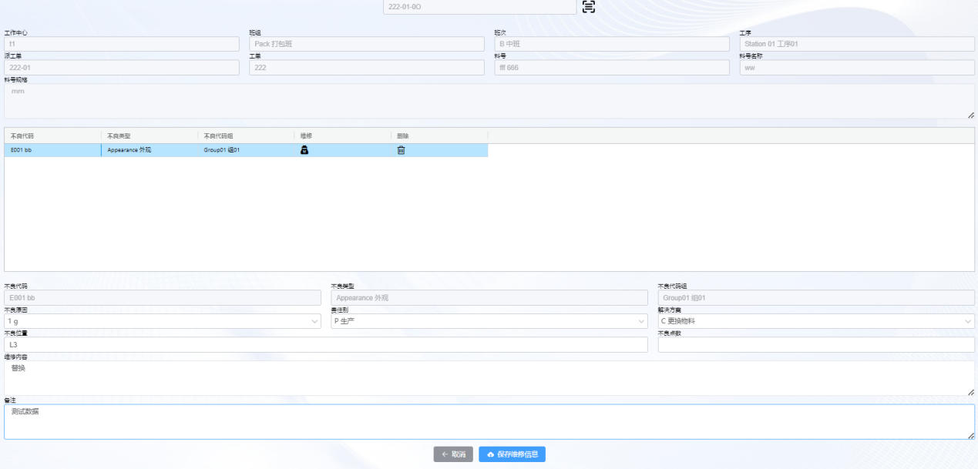
图4- 24

4.5 拆合批次
需要把一张流程卡的一部分数量，先送到下个工序生产，就用到生产批次拆分。点击界面上的【生产批次拆分】按钮。填入【拆分数量】后点击【拆分】按钮，系统会打印拆出的新流程卡号，如图4-25。报工阶段可拆分数量,是总数量减已报不合格数量。比如：条码是100，报了20合格，30不合格，那最多可拆分100-30=70。如果你拆分60，那新条码的合格的已报工数量就是20，旧条码的合格就是0，不合格还是30。如果你拆分5，那新条码的合格报工数就是5，旧条码的合格就是15，不合格还是30。
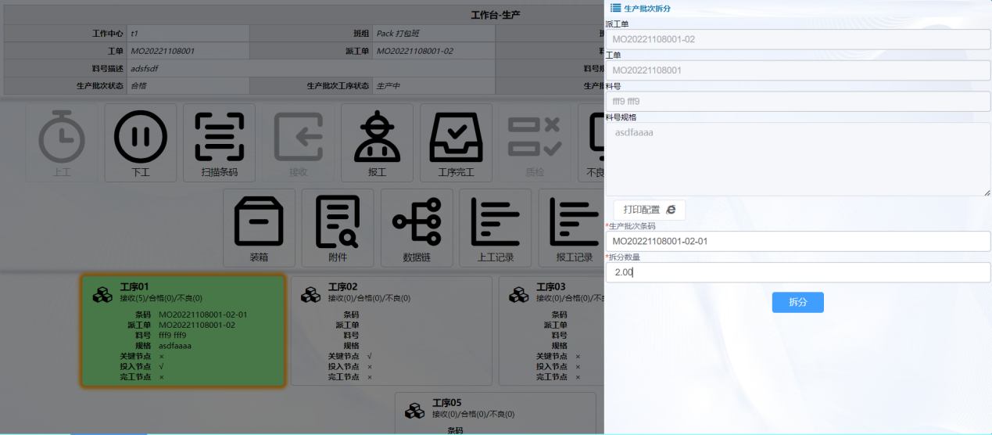
图4- 25
2个流程卡合并为一个流程卡，可以使用批次合并功能。点击界面上的【生产批次合并】，其中【保留的生产批次条码】为合并操作后保留的条码，【合并的生产批次条码】合并后该条码数量会叠加到【保留的生产批次条码】，自身的数量会扣减为0，如图4-26。点击【合并】按钮后，打印新的流程卡，卡号为【保留的生产批次条码】。装箱后不能合并，只有同类型同参数条码才可以合并，类型是指lot表的lotsntype必须一样（比如同样为流程卡，不良条码跟其他非不良条码可以合并，因为不良条码可以混工单进行打印，维修好后要跟其他条码合并后再往下流，所以不良条码跟非不良条码的合并是做了特殊处理的），同参数是指，lot表的state，productid，moid等等必须一样（既状态、料号、工单、派工单一致）。
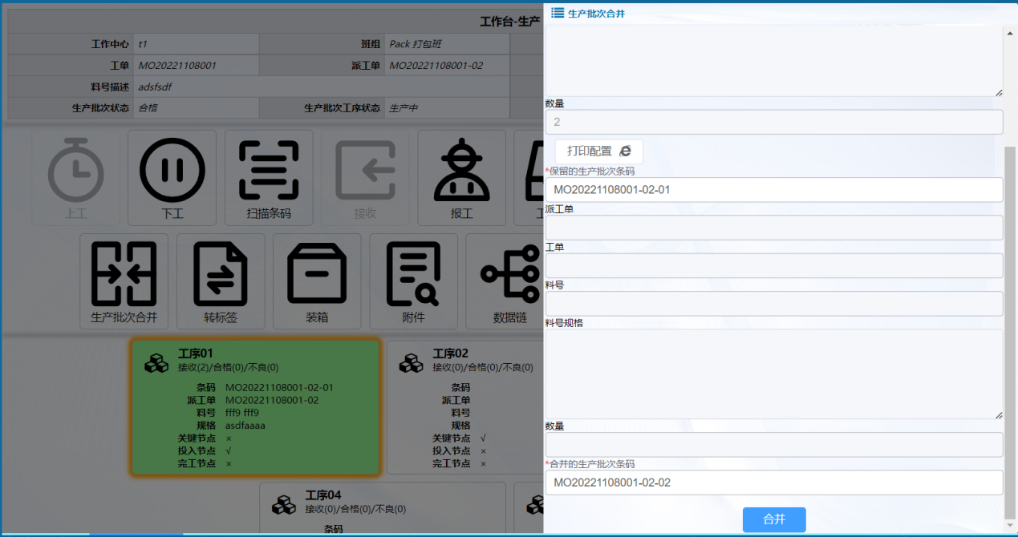
图4- 26

4.6 装箱
当工序的属性【包装工序】选中后（如图4-27），是不需要做接收动作的.
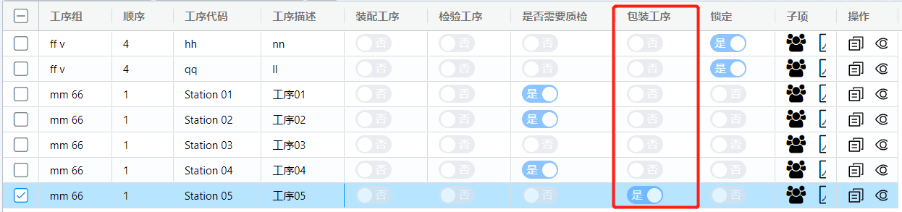
图4- 27
流程卡需要先转化为标签，才可以装箱。点击界面上的【转标签】按钮，新界面【每个标签数量】填写每张标签的数量（图4-28）。例如【转换数量】为5，【每个标签数量】填写1，打出5张数量为1的标签。该标签建议使用不干胶打印，作为最小包装黏贴到产品上。
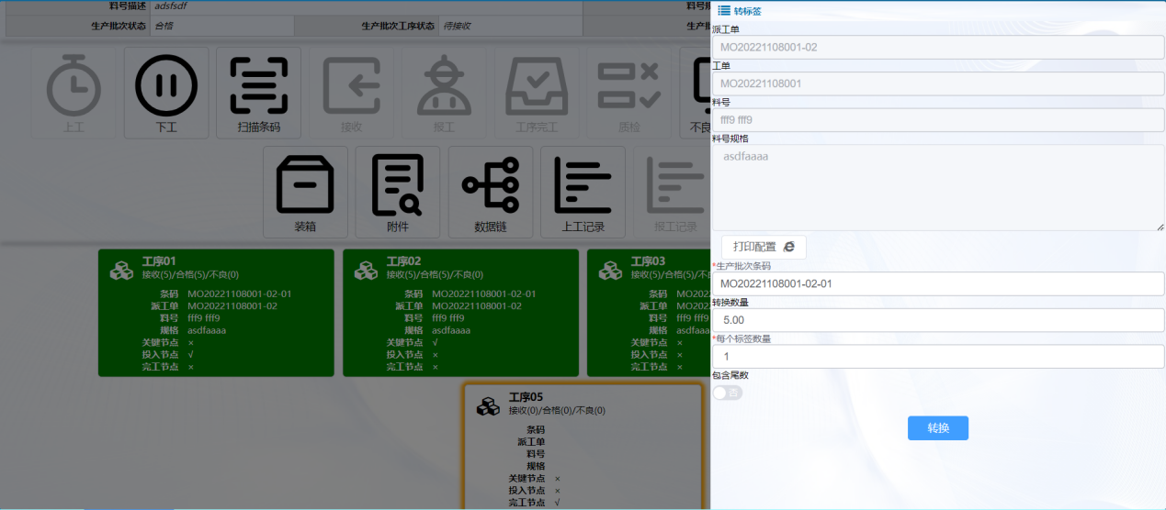
图4- 28
点击【转换】按钮后，系统打印出的标签如图4-29。标签可到报表》生产转标签记录查询。并在该界面进行补打。
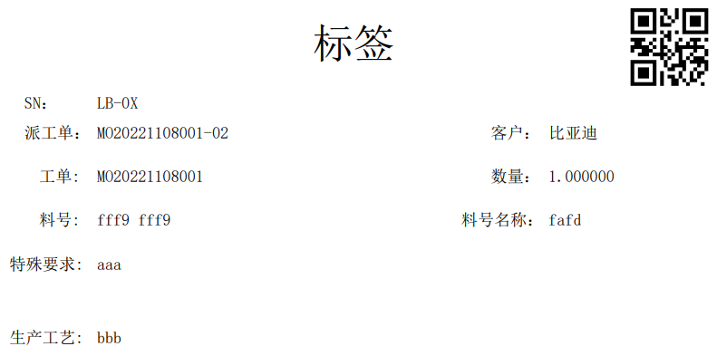
图4- 29
使用打印出来的标签，进行装箱操作，每箱装产品数量，在模板方案的【包装数量】进行设置（图4-30），模板方案优先级请参考章节：《2.14模板方案》。
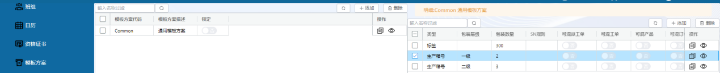
图4- 30
装箱是允许混装的，混装的条件也在模板方案进行设定
图4- 31
如果【模板方案】里没选【SN规则】，默认使用【SN规则】里的BOXSN规则，如图4-32
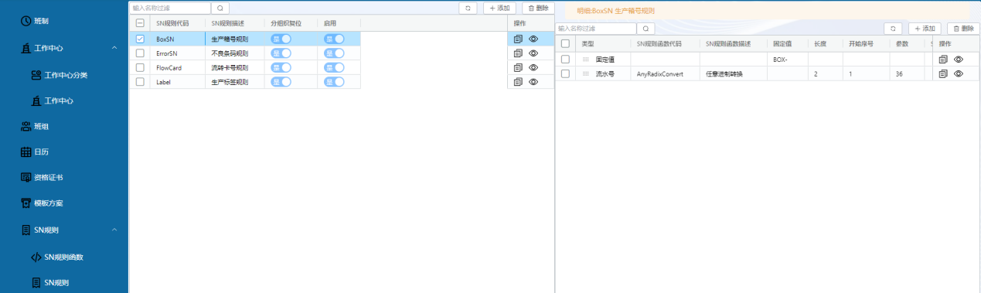
图4- 32
操作界面：生产管理->生产装箱。直接在【生产批次条码】中输入需要装箱的条码即可（图4-33）。系统会自动识别层级。例如：扫描标签--装-->一级箱；扫描一级箱--装-->二级箱。未满箱或者尾数箱，可点击【手工关闭箱号】进行强制封箱。
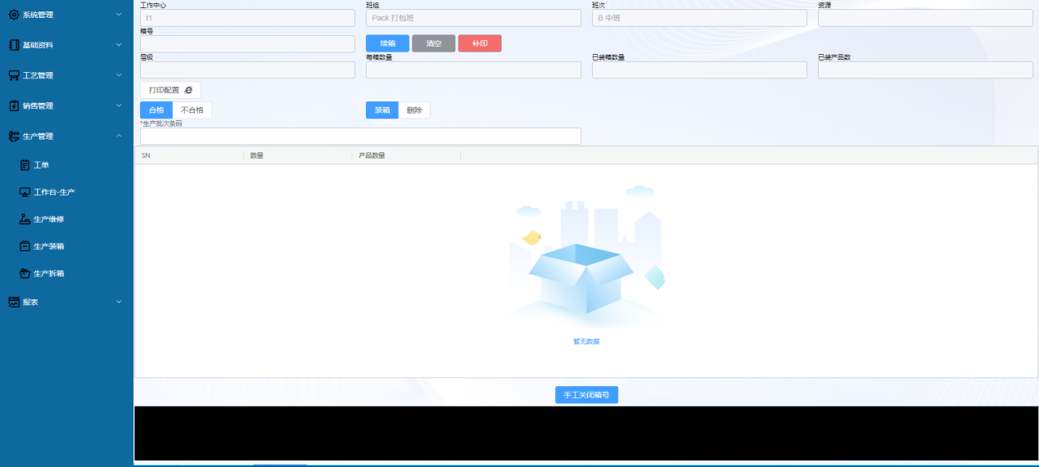
图4- 33
输入条码数量，满足装箱数量，自动封箱，提示操作成功界面如图4-34。
图4- 34
封箱成功，自动打印标签如图4-35。
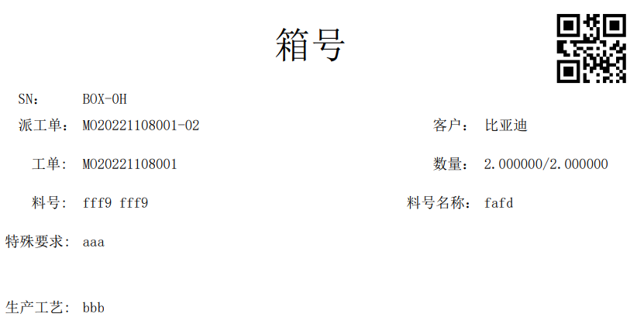
图4- 35

4.7 拆箱
操作界面：生产管理->生产拆箱。直接在【箱号】中输入需要拆箱的条码，自动在下方列表显示已经装箱的条码。点击【删除】按钮即可（图4-36）。这时整个箱号直接删除，并且所有条码解绑，从新装箱。
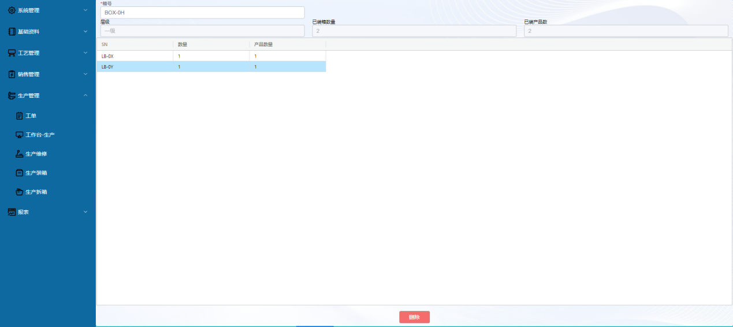
图4- 36

4.8 维修
操作界面：生产管理->生产维修。本界面有两个功能：
1、维修：条码已经为不良标签（不良标签的制作查看章节《4.4 品质处理》）。
2、标记不良：条码为良品，需要在此处标记为不良。
功能1维修操作：直接扫描不良标签，系统会把不良信息带出。操作维修的人员，按实际情况填写【不良原因】【责任别】【解决方案】【不良位置】【不良点数】【维修内容】【备注】。填写完毕后，点击【保存维修信息】按钮。
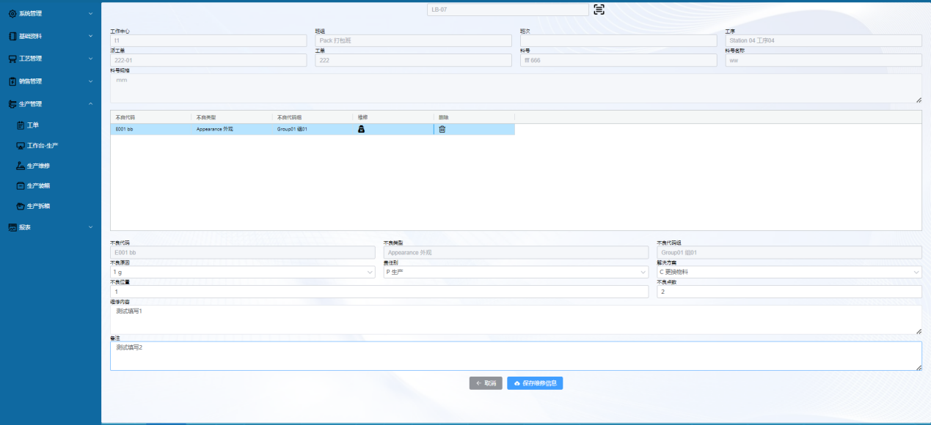
图4- 37
点击【保存维修信息】按钮后，弹出的窗口如图4-38。默认选中的【维修结果】是【默认】。在默认的这种处理方式，点击【维修完成】后，产品直接由不良品变良品。
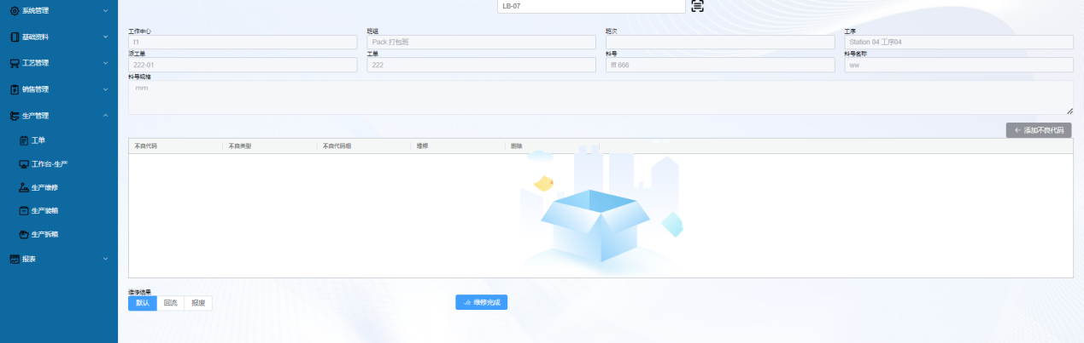
图4- 38
【维修结果】选【回流】。这种处理方式，点击【维修完成】后，产品直接由不良品变良品，并发往用户指定的工序，如图4-39。
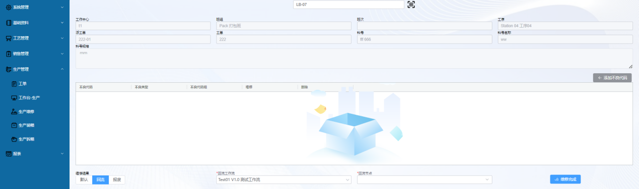
图4- 39
【维修结果】选【报废】。这种处理方式，点击【维修完成】后，产品直接由不良品变报废品，如图4-40。
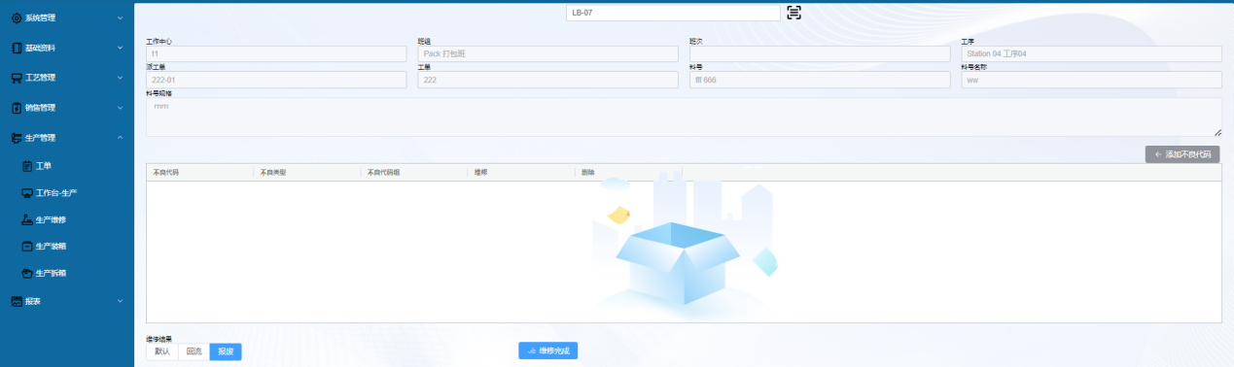
图4- 40
功能2标记不良操作：标签为良品，输入良品条码后回车，系统会弹出对话框询问是否进行送修操作，如图4-41。
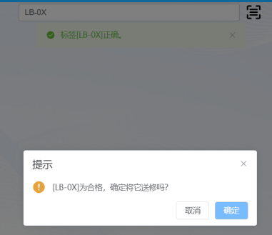
图4- 41
确定送修后，在弹出的新窗体中选对应的不良代码，可以多选，如图4-42。
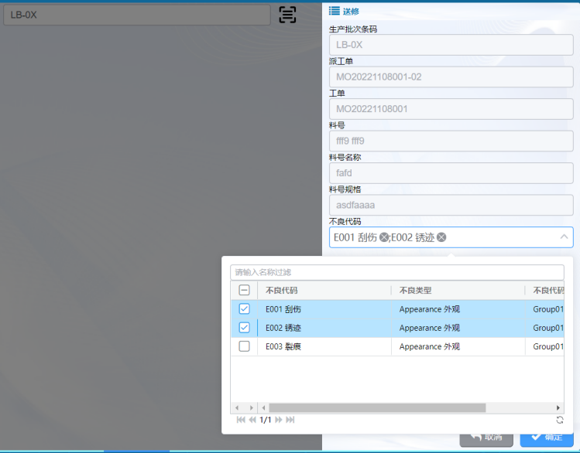
图4- 42
确定后，可以看到产品已经标记为不良，并且不良代码为用户选择，如图4-43。用户可以按功能1维修操作进行后续作业。
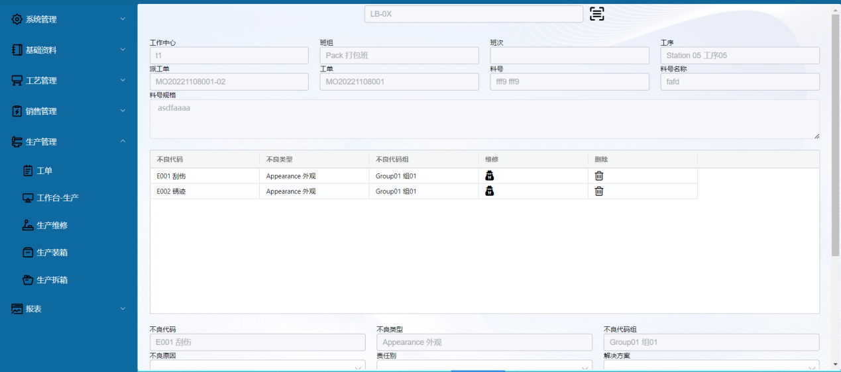
图4- 43

